СЕСТРИНСКИЙ УХОД ПРИ ЗАБОЛЕВАНИЯХ СЕПСИСА, КОЖИ И ПУПКА У ДЕТЕЙ ГРУДНОГО ВОЗРАСТА
Учебно-методическое пособие для самостоятельной внеаудиторной работы студентов специальности Сестринское дело

Усть-Ордынский
2017
Автор: Башханова Н.С.
Введение
Уважаемые студенты!
Обучаясь в медицинском колледже, вы должны овладеть определенным объемом знаний и умений, а также, что не менее важно, методом самостоятельного приобретения знаний. При этом научиться не просто самостоятельно работать, а овладеть наиболее эффективными методами такой работы, которые необходимы конкурентоспособному специалисту в современных быстро изменяющихся условиях жизни.
Наша современность - это период глобальных изменений во всех областях культуры, экономики, техники, науки, общественной и индивидуальной жизни. Стремительно увеличивается поток научной информации, развиваются информационные технологии. Во всем этом по окончании колледжа вам придется ориентироваться самостоятельно. И ориентироваться уверенно, так как конкуренция специалистов труда становится все более острой. Следовательно, обучаться этому следует систематически, вдумчиво, постоянно, под руководством преподавателей колледжа.
Методическое указание по выполнению самостоятельной внеаудиторной работы при изучении сестринских процессов в вопросах патологии детей грудного возраста способствует развитию познавательной и мыслительной деятельности, развивают умения самостоятельно находить правильные ответы на вопросы, выделять главное из представленной информации.
Учебно-методическое пособие, являясь приложением к рабочей программе по дисциплине для преподавателя, служит руководством к организации самостоятельной внеаудиторной работы студентов.
Начните обучение методом самостоятельной работы с изучения предлагаемых памяток. В дальнейшем, по мере изучения тем предмета, выполняйте предложенные задания.
Уважаемые студенты!
В учебном пособии представлена информация по организации сестринского процесса новорожденным и детям раннего возраста с патологией кожи. Пособие снабжено рекомендациями по самоподготовке студентов, рекомендациями по формированию мануальных навыков и составлено с целью ориентации студентов на оказание качественной помощи больным во время самостоятельной подготовки к учебным практическим занятиям по изучаемым темам: неинфекционное и инфекционное поражение кожи и пупка, сепсисе новорожденных.
При подготовке к практическому занятию пособие поможет вам самостоятельно овладеть профессиональными умениями и навыками. Знание стандартов сестринских вмешательств поможет медицинской сестре в планировании оказания медицинской помощи больным детям в каждом конкретном случае. Изучив материал, вы сможете в дальнейшей профессиональной деятельности целесообразно применить свои знания и оказать консультативную помощь родителям по профилактике заболеваний кожи, научите их правильному уходу за новорожденными и детьми раннего возраста, что приведет к значительному уменьшению детской заболеваемости.
Актуальность сестринского процесса при заболеваниях кожи и пупка новорожденных и детей грудного возраста
Сестринский процесс является одним из основных и неотъемлемых понятий современной модели сестринского дела. Эта концепция родилась в последнее десятилетие двадцатого века. За время апробации в клинических условиях доказала свою целесообразность. В настоящее время сестринский процесс является основой сестринского образования, помогает студентам создать базу сестринской помощи.
Проводящаяся в Российской Федерации реформа системы здравоохранения, переход на принципы оказания первичной медико-санитарной помощи населению и бюджетно- страховой медицины, становление рыночных отношений, широкое развитие научных и профессиональных связей с другими государствами, постоянный обмен кадрами требуют совершенствования существующей системы сестринского образования с целью выполнения важной задачи подготовки специалистов, соответствующих современным стандартам. Научно доказано, что подготовка и использование высококвалифицированных сестринских кадров экономически более эффективно для государства.
Решить назревшие проблемы можно только путем введения многоуровневой схемы подготовки высококвалифицированных медицинских сестер, способных самостоятельно выполнять сестринский процесс, уход, согласно требованию уровня своей подготовки.
В будущей работе медицинской сестре нужно будет уметь выполнять необходимые манипуляции по лечению и уходу за больными с патологией кожи.

Уважаемые студенты! Начните обучение методом самостоятельной работы с изучения предлагаемых памяток. В дальнейшем, по мере изучения тем предмета, выполняйте предложенные вам задания.
ЦЕЛИ ЗАНЯТИЯ:
Обучающийся должен знать:
- важнейшие понятия и определения Сестринского дела;
- основные причины и общие закономерности возникновения и развития общего подхода к сестринскому делу в мире;
- психологические особенности ребенка и родителей в условиях заболевания ребенка, в том числе при госпитализации;
- анатомо-физиологические особенности кожи детей раннего возраста;
- основы воспитания и организации здорового образа жизни;
- основные синдромы поражения кожи у детей.
Должен уметь:
- грамотно вести беседу с родителями;
- различать возможную информацию для доведения до сведения родителей;
- создать комфортные психологические отношения в условиях пребывания ребенка в стационаре;
- установить психологический речевой контакт со здоровыми и больными детьми и их родителями;
- собрать анамнез болезни и жизни у больного или их родителя;
- дать рекомендации семье по вопросам профилактики заболеваний кожи;
- уметь провести гигиенические мероприятия больному ребенку;
Должен владеть:
- медицинской этикой и деонтологией;
- чутким отношением к больному ребенку и их родственникам;
- методами психологической коррекции при организации охранительного режима в медицинской организации;
- методикой общего осмотра и осмотра кожи и ее придатков;
- методикой проведения антропометрического измерения (массы тела, длины тела);
- методикой измерения температуры тела;
- методикой исследования пульса;
- методикой измерения артериального давления у детей младшего возраста;
- методикой пропаганды здорового образа жизни родителям и детям старшего возраста.

АКТУАЛЬНОСТЬ СЕСТРИНСКОГО ПРОЦЕССА ПРИ ЗАБОЛЕВАНИЯХ КОЖИ НОВОРОЖДЕННЫХ
Сестринский процесс является одним из основных и неотъемлемых понятий современной модели сестринского дела. Эта концепция родилась в последнее десятилетие двадцатого века. За время апробации в клинических условиях доказала свою целесообразность. В настоящее время сестринский процесс является основой сестринского образования, помогает студентам создать базу сестринской помощи.
Проводящаяся в Российской Федерации реформа системы здравоохранения, переход на принципы оказания первичной медико-санитарной помощи населению и бюджетно - страховой медицины, становление рыночных отношений, широкое развитие научных и профессиональных связей с другими государствами, постоянный обмен кадрами требуют совершенствования существующей системы сестринского образования с целью выполнения важной задачи подготовки специалистов, соответствующих современным стандартам. Научно доказано, что подготовка и использование высококвалифицированных сестринских кадров экономически более эффективно для государства.
Решить назревшие проблемы можно только путем введения многоуровневой схемы подготовки высококвалифицированных медицинских сестер, способных самостоятельно выполнять сестринский процесс, уход, согласно требованию уровня своей подготовки.
Актуальность изучаемой проблемы сохраняется благодаря высокому проценту летальных исходов, достигающему при генерализованных формах гнойной инфекции от 30% до 70%. В странах с высоким уровнем медицинской и социальной помощи средний процент летальности при сепсисе новорожденных достигает 35%. У пациентов с инфекционно-токсическим шоком он повышается до 60-70% .
Одним из факторов, способствующих злободневности проблемы, является широкая распространенность гнойно-септических заболеваний.
Течение и исход во многом зависит от своевременной диагностики, а существующие в настоящее время способы диагностики токсического синдрома, оценки физико-химических свойств крови для выявления гемореологических нарушений инвазивны, требуют дорогостоящих приборов и квалифицированного персонала медучреждений. Это не безразлично для тяжелобольных детей.
Таким образом, особенность сестринского процесса при гнойно-септических заболеваниях заключается в своевременном и качественном выполнении необходимых манипуляций по назначению врача.
В будущей работе медицинской сестре нужно будет уметь выполнять необходимые манипуляции по лечению и уходу за больными с патологией кожи неинфекционного и инфекционного характера ((дерматитами, опрелостями, потницей и т.д.).
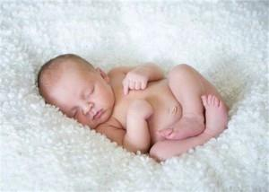
Чтобы такие и много много других младенцев приносили только радость родителям и развивались крепкими и здоровыми, медицинская сестра должна знать причины, клинические проявления патологии при этих заболеваниях, давать советы родителям по лечению и профилактике. А для этого нужно знать анатомо-физиологические особенности кожи и ее придатков, знать патологию и вовремя предупреждать ее развитие с целью снижения детской заболеваемости.

СХЕМА САМОСТОЯТЕЛЬНОЙ ВНЕАУДИТОРНОЙ РАБОТЫ
1.Прежде, чем приступить к выполнению заданий, прочтите рекомендации по работе с данным учебным пособием для самостоятельной работы.
2. Ознакомьтесь с перечнем рекомендуемой литературы.
3.Прочтите конспект лекций по теме.
3. Откройте рабочую тетрадь по педиатрии. Напишите в нее название темы и цели, которых вы должны достигнуть в процессе работы по предложенной теме.
4.Обратите внимание на значение символов в данном учебном пособии *- он предупреждает, что задание должно быть выполнено письменно и указывает на важность соблюдения временных ограничений.
5. Выполнение задания не должно превышать более 2-х часов.
6. Предложенная работа должна быть выполнена к следующему практическому занятию.
Рекомендации для студентов по самостоятельной работе
ПАМЯТКА ДЛЯ РАБОТЫ С ТЕКСТОМ (ИНФОРМАЦИОННЫМ БЛОКОМ)
1.Прочтите текст 1-2 раза, не торопясь, вдумываясь в смысл, не продвигаясь дальше, пока не поймете прочитанного. Читать необходимо с карандашом в руках. Новые термины, латинские названия следует несколько раз написать и произнести вслух.
2.Составьте план текста. Вначале простой, а затем сложный или сложно-распространенный.
3. Перескажите текст по плану.
4. Выделите в каждой части главную мысль (основные признаки, особенности и т.п.), осмыслив логическую взаимосвязь выделенных частей. Например, в части «клиника»- одним из основных признаков найдите описание признаков заболевания.
5. Выделите в тексте материал, который вы изучили ранее и который встретили впервые, запишите глоссарий.
6.Поработайте с конспектом лекции по соответствующей теме. Сравните материал. Исправьте ошибки, дополните текст.
7. Обратите еще раз внимание на графический материал учебника, информационного блока (графики, рисунки, таблицы и т.д.). Четко уясните их содержание. Найдите объяснение в тексте.
8.Материал, поддающийся классификации, вам полезно изобразить в виде схемы.
9. Проверьте свои знания по контрольным вопросам и заданиям к тексту.
10. Поработайте с доступной рекомендуемой дополнительной литературой, а также самостоятельно с рецептурным справочником, журналами «Сестринское дело», «Медицинская помощь».
11.*Подготовьте краткое сообщение о фактах, не содержащихся в тексте пособия. Это задание является дополнительным, однако систематическое его выполнение позволит приобрести устойчивый навык самостоятельного поиска и осмысления новой информации.
Дополнительно за выполнение этого задания вы автоматически получаете балл (за домашнюю работу) на практическом занятии.
12*.Также вы можете приготовить домашнее задание по изучаемым темам в виде реферата, презентации, кроссворда, устного сообщения по наиболее актуальным вопросам и т.д. (по своему усмотрению на выбор), за что дополнительно на практическом уроке вы автоматически получаете балл.
ПАМЯТКА ДЛЯ РЕШЕНИЯ ЗАДАЧ
1.Внимательно прочтите и поймите условие задачи.
2. Перескажите ее содержание.
3. Запишите краткое условие задачи, анализируя данные.
4. Если возможно, сделайте рисунок или схему, иллюстрирующие условия задачи.
5. Разделите задачу на очевидные части. Сгруппируйте симптомы по синдромам.
6. Осмыслите решение каждой части и осуществите их взаимосвязь.
7. Дайте четкий ответ на поставленный вопрос. Проверьте ответ.
8. Поищите другое решение задачи, если это возможно. Сравните его с первым. Сделайте выводы.

ПАМЯТКА ДЛЯ СОСТАВЛЕНИЯ РЕФЕРАТА
1.Внимательно изучите предложенную тему реферата.
2. Подберите литературу по списку, предложенную в методическом пособии или самостоятельно в библиотеке по каталогу.
3.Изучите содержание подобранных источников.
4.Составьте план реферата (см. памятку для работы с текстом).
5.Сформулируйте основное положение каждого пункта плана и аргументируйте его цитатами, кратким конспектом текста из литературных источников.
6.Если в литературе имеются разные точки зрения по каким- либо вопросам, то в реферате отражаются все из них, проводится сравнение.
7. Сделайте собственные выводы, комментарии по пунктам плана или по всему
реферату в целом.
8. При цитировании текста указывайте автора источника, название,
издательство, год издания, страницы.
9. В конце реферата приведите полный список используемых литературных
источников.
Требования к составлению рефератов (план-схема реферата)

1.Вводная часть.
2. Основная часть.
- Логическая последовательность в изложении материала;
- Грамотность изложения, литературный язык изложения;
- Способствует общему развитию учащихся;
- Не должен быть чрезмерно трудоемким для студентов;
- Эстетическое оформление реферата (разборчивый шрифт, печатный текст);
- Оформление печатного текста в соответствии с нормами делопроизводства.
3. Заключительная часть (выводы).
4. Список используемой литературы.

ПАМЯТКА ПО СОСТАВЛЕНИЮ ПРЕЗЕНТАЦИИ
При запуске программа Power Point открывается в обычном режиме, который позволяет создавать слайды и работать с ними.
На ленте постоянно отображены следующие вкладки:
Файл — стандартная вкладка, содержащая информацию о программе, и возможностях документа.
Главная — в эту вкладку вынесены основные инструменты, в которые чаще всего нуждается пользователь сервиса.
Вставить — огромнейший выбор элементов при редактировании документа. Здесь фото презентатор сможет добавить новый слайд, изображение, иллюстрацию, ссылку, текст.
Конструктор — с помощью этой вкладки можно выбирать тему оформления слайдов, а также редактировать существующую.
Переходы — набор спецэффектов при смене слайдов.
Анимация — состоит из 3-х эффектов: возникновение, появление и вылет, где для каждого можно назначить отдельные параметры.
Вид — благодаря этой вкладке, вы сможете переключаться между режимами представления презентации: редактирования, чтения или показом слайдов.
С помощью функции «Создать слайд», расположенной в правом
верхнем углу панели навигации, выбирается макет слайда. Выбранный макет можно применить не только для всей презентации, но и подобрать для каждого слайда в отдельности.
В строке Меню содержатся все важные команды программы, а на панель инструментов вынесены основные и часто используемые опции.
Левая панель отображает все слайды, из которых состоит презентация. Они могут быть в виде своих миниатюрных копий, а могут отображаться структурированным текстом, отображая заголовки или содержание слайда.
Менять разметку готового слайда возможно через: Главная; Создать слайд.
В специальных полях на слайде осуществляется ввод текста. При разметке слайда место под текст уже выделяется автоматически, но можно также добавить его в другие места через пункт панели управления «Вставка-Надпись». В появившееся поле следует вводить текст. Размер поля ввода будет расширяться по мере добавления текста. Закончить ввод можно, щелкнув на любую свободную область слайда.
Пока слайды белые, они выглядят не очень интересно. Сделайте их ярче. Для этого в меню есть раздел «Дизайн – Темы». При помощи кнопки «Цвета» в верхнем меню подберите цветовую схему, если не устраивает стандартная.
Программа содержит множество различных инструментов для работы со шрифтами: размер, цвет, начертание – аналогично MS Word.
Презентация впечатлит, если поместить на слайдах картинки, фото, диаграммы.
Просмотреть готовую работу можно, нажав на кнопку «С начала».
Сохранить презентацию можно через иконку сохранения в самом верху окна, а можно через меню PowerPoint: Сохранить как…;
Выбрать место сохранения;
Написать название работы;
Сохранить.

РЕКОМЕНДАЦИИ ПО ОФОРМЛЕНИЮ ПРЕЗЕНТАЦИИ
Уважаемые студенты, для того чтобы презентация была помощником для вас при вашем докладе, а не усложняла процесс, используйте при ее создании следующие рекомендации:
Презентация должна полностью соответствовать тексту вашего доклада. В первую очередь необходимо составить сам текст доклада, во вторую очередь – создать презентацию.
Очередность слайдов должна четко соответствовать структуре вашего доклада. Не планируйте в процессе доклада возвращаться к предыдущим слайдам или перелистывать их вперед, это усложнит процесс и может сбить ход ваших рассуждений.
Не пытайтесь отразить в презентации весь текст доклада! Слайды должны демонстрировать лишь основные положения вашего доклада. При создании презентации следуйте следующим правилам:
- Слайды не должны быть перегружены графической и текстовой информацией, различными эффектами анимации.
- Текст на слайдах не должен быть слишком мелким, чтобы легко прочитать его.
- Предложения должны быть короткими, максимум – 20 слов.
- Каждая отдельная информация должна быть в отдельном предложении или на отдельном слайде.
- Тезисы доклада должны быть общепонятными.
- Не допускаются орфографические и пунктуационные ошибки в тексте презентации:
1. В конце заголовков знаки препинания не ставятся.
2. Знаки препинания «. » «, » «: » «;» … пишутся слитно с предшествующим и раздельно со следующим словом. Иначе возможен перенос одиночного знака препинания в начало строки.
3. Скобки и кавычки «прилепляются» к заключенному в них тексту.
4. Дефис не отделяется пробелами. Например: «человек-амфибия».
5. Тире отделяется пробелами с двух сторон. Например: «Хлеб – всему голова».
- Иллюстрации (рисунки, графики, таблицы) должны иметь четкое, краткое и выразительное название.
- В дизайне презентации придерживайтесь принципа «чем меньше, тем лучше».
- Не следует использовать более 3 различных цветов на одном слайде (один для фона, один для заголовков, один для текста).
- Остерегайтесь светлых цветов, они плохо видны издали. Для фона и текста используйте контрастные цвета (белый и черный, синий и желтый).
- Сочетание цветов фона и текста должно быть таким, чтобы текст легко мог быть прочитан. Лучшее сочетание: белый фон, черный текст.
- В качестве основного шрифта рекомендуется использовать черный или темно-синий.
- Лучше использовать одну цветовую гамму во всей презентации, а не различные стили для каждого слайда.
- Используйте только один вид шрифта. Лучше использовать простой печатный шрифт вместо экзотических и витиеватых шрифтов.
- Используйте прописные и строчные буквы, а не только прописные.
- Размещайте наиболее важные высказывания посредине слайдов.
- Используйте общеизвестные символы и знаки (неизвестные же вам придется предварительно разъяснять слушателям).
- На слайде не более трех фактов, выводов, определений.
- Размер шрифта выбирайте в пропорции с размером слайда.
- Для выделения информации следует использовать полужирный
шрифт, курсив, подчеркивание. Для заголовков размер шрифта не менее 32.
- Для информации – размер не менее 18 (текст оптимально- 24).
- Шрифты без засечек легче читать с большого расстояния (Arial, Calibri, Verdana, Tahoma).
- Выравнивать текст и списки по левому краю. Заголовки по центру.
- Маркированный список выбирают, когда мало пунктов - порядок не важен, а нумерованный список или много пунктов - тогда важен порядок.
- Точки в названиях, подписях под картинками не ставятся.

СОВЕТЫ ПО ПРИМЕНЕНИЮ ВАШЕГО ДОКЛАДА
Не перегружайте свою презентацию оптическими и акустическими эффектами. Мерцающие буквы, быстро сменяющиеся страницы, постоянно крутящиеся на экране объекты и непрерывно звучащая музыка могут раздражать и отвлекать слушателей.
Не перегружайте и сами слайды. Наглядность и хорошая обозримость только облегчат слушателям понимание происходящего. Попросите коллегу помочь в перелистывании слайдов. Дайте ему текст доклада с указанием номеров слайдов, чтобы он мог ориентироваться по этому документу, когда перелистывать слайды. Отрепетируйте с ним доклад заранее.
Не следует включать функцию автоматического переключения слайдов. Заранее просчитайте все возможные неудачи с техникой. Заранее скопируйте на рабочий стол ноутбука файл с презентацией и проверьте как он работает. Обязательно имейте при себе копию презентации на флэш-карте или диске. Если ноутбук или проектор в любой момент могут зависнуть или отключиться, то вы должны придумать, что будете делать в такой ситуации. Один из возможных вариантов - сделать 5 экземпляров презентаций в бумажном виде и раздать их слушателям.
Речь докладчика играет более важную роль, чем оцифрованный материал, поэтому не ленитесь репетировать выступление.
Уважаемые студенты! Если у вас возникли затруднения в процессе работы, обратитесь за консультацией к преподавателю.

I. ИНФОРМАЦИОННЫЙ БЛОК
Анатомо-физиологические и функциональные особенности кожи новорожденного и ребенка первых лет жизни
Кожа - одна из основных барьерных систем организма, имеющая морфологические и функциональные различия в разные периоды детства. В строении кожи ребенка, как и у взрослого человека, различают эпидермис и дерму, между которыми располагается базальная мембрана.
Эпидермис состоит из поверхностного тонкого рогового слоя, представленного 2-3мя рядами слабо связанных между собой постоянно слущивающихся эпителиальных клеток, и базального слоя, в котором происходит разрастание клеток эпителия, обеспечивающих пополнение ороговевающих элементов. Роговой слой эпидермиса новорожденного и ребенка первых лет жизни очень тонкий и чувствительный, содержит намного больше влаги, чем кожа взрослого человека.
Дерма, или собственно кожа, состоит из сосочков и ретикулярной частей со слабо развитой соединительной тканью, эластическими и мышечными элементами.В детском возрасте, особенно у новорожденных, базальная мембрана очень нежная и рыхлая, что определяет слабую связь между эпидермисом и дермой. Кожа имеет хорошо развитую капиллярную сеть.
Потовые железы сформированы уже к моменту рождения. Однако в течение первых 3-4 месяцев они функционируют недостаточно и имеют недоразвитые выводящие протоки, закрытые эпителиальными клетками. Дальнейшее созревание структур потовых желез, вегетативной нервной системы и терморегулирующего центра ЦНС обеспечивают совершенствование потоотделения. Развитие протекает особенно интенсивно в первые два года жизни ребенка.
Функциональные особенности кожи новорожденного и ребенка грудного возраста
В различные возрастные периоды незрелая кожа новорожденного и грудного ребенка имеет определенные функциональные особенности, которые затрудняют осуществление ее функций. Так, нормальная жироподобная смазка новорожденного способствует адекватной микробной колонизации кожи, формированию терморегулирующей и других функций. Наоборот, чрезмерная или недостаточная смазка увеличивает эритему новорожденного, риск развития дисбактериоза, пеленочного дерматита и гнойничковых заболеваний кожи.
Терморегулирующая функция кожи развита слабо, так как становление центров температурной регуляции происходит только к 3-4 месяцам, потовые железы функционируют также недостаточно. Это затрудняет поддержание постоянной температуры тела ребенка.
Защитная функция кожи от неблагоприятных внешних воздействий( механических, химических, инфекционных) выражена недостаточно. Слабое развитие рогового слоя и низкая активность местного иммунитета определяют более легкую ранимость кожи. Тонкий роговой слой и хорошо развитая сосудистая система обусловливают повышенную резорбционную функцию кожи. По этим же причинам опасность генерализации инфекций у детей первых лет жизни гораздо больше, чем в более старшем возрасте.
Пигменто - и витаминообразующая функция кожи заключаются в образовании пигмента и витамина Д3 под воздействием ультрафиолетового облучения.
В формировании и стабильности иммунитета важную роль играет транзиторная микробная флора кожных покровов. Огромное количество микробов неравномерно распределяется на коже различных областей туловища и конечностей. Многочисленные повреждающие внешне средовые факторы могут нарушать эти функции, что особенно важно учитывать при уходе за ребенком.
Дыхательная функция кожи выражена во много раз больше , чем у взрослых. Она обеспечивается своеобразным строением сосудистой стенки, что позволяет газам довольно легко диффундировать через стенку сосуда. Загрязнение кожи выключает ее из процесса дыхания, что отрицательно сказывается на состоянии здоровья ребенка.
Перечисленные функциональные особенности определяют необходимость специального ухода за кожей новорожденных и детей первых лет жизни.
Представленный материал пособия расширит и углубит знания студентов и медицинских работников по вопросам ухода за кожей новорожденных и детей первых лет жизни, что обеспечит грамотный подход к выбору средств ухода и благополучие роста и развития ребенка.
Гигиенические аспекты ухода за кожей ребенка
Основные цели ухода за кожей новорожденных и детей первых лет жизни:
- предотвращение раздражения или повреждения эпидермиса;
- поддержание необходимой микрофлоры на поверхности кожи.
Для достижения этих целей:
- исключают применение раздражающих и сенсибилизирующих веществ и тщательно подбирают средства ухода за кожей;
- предотвращают контакт кожи с выделениями ребенка(мочой, калом);
- устраняют механические факторы (трение);
- уменьшают воздействие физических факторов (влага).
Таким образом, уход за кожей новорожденных и детей первых лет жизни включает:
- очищение кожи щадящими моющими средствами;
- удаление продуктов жизнедеятельности организма ребенка
( мочи, кала);
- защиту от микроорганизмов;
- защиту от действия раздражающих факторов (например, присыпания тальком, смазывание кремом, маслами, пастами);
- защиту от прямого воздействия солнечных лучей.
Следует учитывать конституцию ребенка и, в частности, возможную наследственную предрасположенность к аллергии.
Нужно обращать внимание на структурные и функциональные изменения кожи вследствие врожденной повышенной чувствительности или недостаточной толерантности, особенно при общем ослаблении иммунитета, который в раннем детском возрасте первоначально пассивно приобретается от матери. Кроме того, следует принимать во внимание конкретные иммунопатологические реакции у детей с атопией. Возможно механическое повреждение кожи самим ребенком плохо подстриженными ногтями.
Очищение кожи. Нежная и чувствительная кожа детей раннего возраста требует мягкого, но регулярного и тщательного очищения, особенно в области анального отверстия и гениталий. В целом, кожа новорожденного имеет более низкий порог раздражимости, чем кожа взрослого человека, поэтому не следует избыточно применять очищающие средства. Считается, что мыло может раздражать кожу из-за щелочных компонентов, а синтетические моющие средства вследствие производимого ими обезжиривающего эффекта. Раздражение кожи может быть вызвано не только составом моющего средства и его высокой концентрацией, но и продолжительностью и частотой купания, а также, температурой воды, типом используемых полотенец и губок, различными добавками при купании (пены для ванны и т.д.).
В жаркое время года необходимо купать ребенка ежедневно в любом возрасте. Мыть ребенка с мылом нужно 2-3 раза в неделю. В конце купания ребенка следует облить водой, температура которой на 1-2 градуса ниже температуры воды в ванне. Подмывать ребенка нужно регулярно, после дефекации – обязательно.
Удаление продуктов жизнедеятельности помогает избежать пеленочного дерматита, вызываемого воздействием на кожу ребенка кала и мочи, и возникающего, главным образом, в области ануса и гениталий.
Защита кожи. Относительно высокое содержание воды в эпидермисе и других слоях кожи новорожденного и ребенка первых лет жизни можно поддерживать, предотвращая испарение влаги и последующее обезвоживание. Для этого следует наносить на кожу эмульсии с высоким содержанием увлажняющих веществ.
Кожу ребенка также необходимо припудривать или смазывать кремами, маслами. Умеренное припудривание чистой кожи защищает ее от натирания подгузником или одеждой. В то же время нужно помнить то, что избыточное припудривание (особенно после купания, если кожу не вытерли насухо) приводит к образованию корки и крошек. Иногда дети плохо переносят втирание в кожу смягчающих средств, поскольку эта манипуляция может приводить к задержке потоотделения и мацерации кожи. Таким образом, косметические средства ухода за кожей надо подбирать индивидуально.
Одежда ребенка первых лет жизни должна защищать его от большой потери тепла, в то же время не вызывать перегревание и не стеснять его движений. Предпочтительно использовать натуральные гигроскопичные, хорошо стирающиеся материалы (хлопчатобумажные ткани, трикотаж, шерсть). Нижнее белье должно быть только из натуральных тканей. Верхняя одежда может быть из синтетических тканей или материалов с примесью синтетических волокон. Подгузники желательно выбирать комфортные для ребенка - одноразовые типа Pampers.
Механизм развития дерматита у детей. В настоящее время установлено комплексное влияние ряда факторов: механических (ткань пеленок, подгузников), физических (влажность и температура), химических (аммиак, пищеварительные ферменты, соли желчных кислот), микробных.
Эти факторы оказывают не только раздражающее, но и токсическое действие на высокочувствительную незрелую кожу ребенка. Поражение кожи представляет собой комплексный циклический процесс, включающий три стадии:
Стадия 1. Здоровая кожа становится уязвимой. Цикл развития повреждения кожи начинается с нарушения защитной функции рогового слоя эпидермиса здоровой кожи ребенка под воздействием комплекса факторов:
Повышенная влажность кожи из-за длительного контакта с мочой. С повышением влажности:
- увеличивается коэффициент трения и возрастает чувствительность кожи к физиологическим воздействиям, т.е. она легче повреждается;
- возрастает проницаемость кожи, т.е. влажная кожа легче, чем сухая пропускает низкомолекулярные соединения;
- на коже активнее размножаются микроорганизмы.
Ферменты каловых масс. Протеазы и липазы, которые обычно присутствуют в нормальном кале, раздражают кожу, увеличивая ее проницаемость. Они не только оказывают прямое раздражающее действие на кожу, но также делают ее более уязвимой по отношению к таким потенциальным раздражителям, как соли желчных кислот.
Взаимодействие мочи и кала. Уреаза, которая вырабатывается бактериями кала, взаимодействует с мочевиной мочи, при этом выделяется аммиак. Он, в сою очередь, повышает кислотность среды, в результате этого активизируются ферменты кала и возрастает проницаемость кожи. Основными раздражающими факторами являются протеаза и липаза, а не аммиак. Но аммиак, вырабатывающийся под воздействием уреазы кала на мочу увеличивает активность этих ферментов.
Стадия 2.Ослабление защитной функции кожи приводит к возникновению дерматита.
В результате ослабления защитной функции кожа перестает быть барьером для инфекции. Перечисленные факторы, действуя в отдельности или в различных сочетаниях, вызывают повреждение кожи:
- трение участков поверхности кожи друг о друга могут привести
к образованию потертостей и другими повреждениями кожи;
- раздражение, вызываемое химическими веществами и калом.
Протеаза и липаза, а также другие вещества, которые обычно присутствуют в моче и кале, могут усиливать раздражение кожи и привести к развитию ее повреждения.
- Микробная инфекция, содержащаяся в кале, может инфицировать ослабленную кожу. Именно микроорганизмы семейства Candidas вызывают продолжительные тяжело излечивающие повреждения кожи (опрелости и дерматиты).
Стадия 3: Выздоровление (нормализация состояния кожи). Повреждение кожи возникает эпизодически и обычно излечивается. При этом очень важен для ребенка правильный уход.

ТЕМА 1.3: Особенности оказания сестринской помощи детям раннего возраста.
Сестринский процесс при заболеваниях кожи новорожденных.
I ЭТАП- СБОР ИНФОРМАЦИИ О ПАЦИЕНТЕ:
Источники информации:
-расспрос пациента или родственников пациента;
-знакомство с медицинской историей болезни;
-беседа с врачом;
-чтение медицинской и специальной литературы по данным вопросам;
Сестринское обследование и врачебное обследование преследуют разные цели.
Задача врача - поставить правильно диагноз и назначить лечение.
Задача медицинской сестры - обеспечить пациенту максимальный комфорт в пределах сестринской компетенции, постараться облегчить его состояние. Поскольку медсестра и врач преследуют разные цели, следовательно, и информация, которую они собирают при обследовании пациента, может отличаться.
Врачебное обследование больного:
Жалобы при поступлении в стационар или в амбулаторных условиях;
-когда заболел ребенок;
-при каких обстоятельствах развилось заболевание и как оно протекало с первого дня до момента обследования;
- общие проявления заболевания (температура, озноб, сон, аппетит, вялость, беспокойство);
-время появления, локализацию, характер высыпаний на коже;
- изменение сыпи с течением времени;
- контакт с инфекционными больными;
- с чем связывают родители данное проявление заболевания.
Сестринское обследование пациента
Какая же информация нужна медсестре для организации качественного ухода за пациентом? Для медсестры важны не столько причины нарушения функций органов и систем (инфекция, аллергия и т.д.), сколько внешние проявления заболевания, например, зуд, боль, высыпания на коже и слизистых оболочках, нарушение целостности кожного покрова, изменение влажности кожи и слизистых, изменение температуры кожи, нарушенный сон.
При исследовании кожи обращают внимание на:
-цвет кожи и видимых слизистых (бледность, гиперемия(краснота), цианоз(синюшная окраска), желтушность и т.д.; цвет кожи здорового ребенка бледно-розовый или смуглый;
-наличие сыпи, ее локализация, размер и количество элементов сыпи, их форму, цвет, время появления;
-состояние кожных складок (гиперемия, мацерация).
При пальпации(ощупывании) определить:
- влажность;
- температуру;
- чувствительность;
В норме кожа - умеренно влажная, бархатистая, теплая.
В основе сестринского обследования лежит учение о человеческих потребностях. Согласно классификации психолога А. Маслоу, каждый человек имеет 14 жизненно важных потребностей:
-дышать;
-есть;
-пить;
-выделять;
-двигаться;
-быть здоровым;
-поддерживать температуру тела;
-спать и отдыхать;
-одеваться и раздеваться;
-быть чистым;
-избегать опасности;
-иметь жизненные ценности;
-работать;
-играть и учиться.
Нарушение функций проявляет себя как нарушение удовлетворения тех или иных потребностей. Например, проявление дерматита, приводит к нарушению удовлетворения спать, одеваться и раздеваться, быть чистым. Пациент ощущает нарушения удовлетворения потребности как дискомфорт.
Первый этап сестринского процесса заканчивается определением нарушения удовлетворения основных человеческих потребностей.

II ЭТАП - ПОСТАНОВКА СЕСТРИНСКИХ ПРОБЛЕМ
Сестринский диагноз- описание характера существующей или потенциальной ответной реакции пациента на нарушение удовлетворения жизненно важных потребностей в связи с заболеванием.
Сестринский диагноз симптоматический или синдромный, во многих случаях- это жалобы пациента. Медсестра рассматривает не заболевание, а реакцию пациента на болезнь. Эта реакция может быть:
-физиологической;
- психологической;
-социальной;
-духовной.
Физиологические сестринские проблемы:
- снижение защитных функций организма;
-острая или хроническая боль;
-нарушение целостности кожного покрова;
-кожный зуд;
-лихорадка;
-дефицит ухода.
Психологические и духовные сестринские проблемы:
-дефицит знаний о заболевании у родителей ребенка;
-страх, тревога, беспокойство за ребенка;
-дефицит досуга;
-дефицит общения;
-недоверие медицинскому персоналу;
-отказ от приема лекарства и пищи;
-конфликтная ситуация в семье ребенка, усугубляющая состояния здоровья пациента.
Социальные сестринские проблемы:
-социальная изоляция;
-беспокойство о финансовом положении родителей.
Сестринские проблемы также делятся на:
- настоящие (те, что есть сейчас) например: плохой сон, зуд кожи, мацерация кожи и т.д.;
- потенциальные (те, которые могут возникнуть в будущем). Это могут быть осложнения заболевания.
Примеры потенциальных сестринских проблем:
- риск ухудшения состояния ввиду неправильного применения лекарства;
- риск развития депрессии в связи с длительностью заболевания;
-риск развития абсцесса.
Обдумав ситуацию, медицинская сестра выписывает все проблемы пациента: настоящие и потенциальные.
Затем медсестра определяет приоритетные (первоочередные) проблемы, самые важные. Приоритетные нужды для установления очередности сестринских вмешательств.
Примерный перечень сестринского диагноза:
1.Боль.
2. Жжение.
3.Зуд кожи.
4.Зуд слизистых оболочек.
5.Высыпания на коже.
6.Отек кожи.
7. Покраснение кожи.
8. Бессонница.
9.Беспокойсство.
10. увеличение лимфатических узлов.
11.гипертермия.
12. изменения в анализах крови и т.д.

III ЭТАП - ПЛАНИРОВАНИЕ УХОДА
Во время планирования ухода медсестра формирует цели и план ухода.
Цели должны быть:
- реальными и достижимыми;
- иметь конкретные сроки достижения;
-находиться в пределах сестринских компетенций.
По срокам существует два вида целей:
- краткосрочные (меньше одной недели);
-долгосрочные (недели, месяцы).
Каждая цель включает три компонента:
- действие;
- Критерии: дата, время, расстояние;
- Условие: с помощью кого, чего-либо.
Методы возможных сестринских вмешательств:
- оказание ежедневной помощи пациенту для осуществления им активной жизни;
-выполнение практических манипуляций;
-оказание психологической помощи и поддержки;
- обучение и консультирование пациентов и членов его семьи по уходу за кожей ребенка;
- профилактика осложнений и укрепление здоровья;
- меры по спасению жизни;
-создание терапевтической среды, благоприятной для удовлетворения основных потребностей ребенка.
IV ЭТАП - РЕАЛИЗАЦИЯ ПЛАНА УХОДА
Сестринские действия подразумевают 3 типа сестринских вмешательств:
- зависимые;
- независимые;
- взаимозависимые
Зависимые вмешательства – такие, которые выполняются по назначению врача.
Независимые вмешательства – действия, осуществляемые медсестрой по собственной инициативе.
Взаимозависимые вмешательства - сотрудничество с врачом или с другим специалистом для достижения результата лечения.
V ЭТАП – ОЦЕНКА ЭФФЕКТИВНОСТИ УХОДА

Оценка эффективности и качества ухода за пациентом осуществляется медсестрой регулярно.
Основные аспекты оценки:
- оценка степени достижения цели;
- оценка ответной реакции пациента на медперсонал, лечение, факт пребывания в стационаре и т. д.
Если поставленные цели достигнуты, медсестра делает запись об этом в документации.
Если постигает неудача, медсестра выясняет причину неудачи, ищет ошибку. В результате может быть изменена цель с тем, чтобы сделать ее более реальной или могут быть другие причины неудачи.
Например: медсестра учит делать маму примочки на пораженные участки кожи ребенку. В данном случае цель - мама будет уметь делать примочки (болтушки) ребенку.
Оценка – мама ребенка правильно делает примочки.
Цель достигнута. У ребенка улучшение воспалительного процесса кожи.
Подпись медсестры:
Таким образом, сестринский процесс – это гибкий, живой и динамический процесс.
Уважаемые студенты! Внимательно изучите сестринский процесс при аллергическом (атопическом) дерматите. Далее, по аналогии вы самостоятельно будете выполнять сестринский процесс при других заболеваниях органов и систем.

I ЭТАП. СБОР ИНФОРМАЦИИ О БОЛЬНОМ РЕБЕНКЕ. ВЫСТАВЛЕНИЕ СЕСТРИНСКОГО ДИАГНОЗА.

Аллергический (атопический дерматит) - это кожное заболевание, в основе которого лежит аллергическое воспаление.
Факторы риска:
- генетическая предрасположенность;
- особенности конституции ребенка (наличие аномалий конституции, т.е. состояние организма, при котором организм ребенка на обычные раздражители реагирует необычной, неадекватной реакцией и определяет предрасположенность к развитию определенных патологических процессов);
- нерациональное питание матери во время беременности и в период кормления грудью;
- вредные привычки матери (алкоголь, наркомания, курение) во время беременности и в период кормления грудью;
- ранний перевод на искусственное вскармливание;
- быстрое введение в рацион ребенка продуктов, обладающих высокоаллергенными свойствами;
- неправильный уход за кожей ребенка ( использование шампуней, лосьонов, кремов с высокими щелочными значениями рН, способствующими развитию сухости кожи);
- нарушение правил проведения вакцинации;
- нарушение функции желудочно-кишечного тракта ребенка;
- нерациональная антибиотикотерапия и др.
Этиология:
- пищевая аллергия. Частыми аллергенами являются: коровье молоко, яйца, курица, рыба и другие морепродукты, мед, цитрусовые, шоколад, злаки, овощи и фрукты красно-оранжевого цвета, пищевые добавки химических веществ;
- бытовые аллергены (пыль, грибы, клещи домашней пыли);
- эпидермальные аллергены (чешуйки, перхоть, шерсть домашних животных);
- пыльцевые аллергены (цветы деревьев, злаковые травы, сорняки и др.).
Субъективные методы обследования:
- беспокойство;
- нарушение сна;
- нарушение аппетита;
- кожный зуд;
- сухость кожи;
- шелушение кожи;
- зудящие высыпания на коже.
История (анамнез) заболевания:
- заболевший ребенок из группы риска;
- наличие аллергии у родителей и/или родственников;
- наличие других факторов риска;
- начало острое или постепенное, чаще начинается в грудном возрасте;
- рецидивирующее течение;
- можно выявить причинно-значимый аллерген.
Объективные методы обследования (выявляются при осмотре ребенка):
- ребенок беспокойный, раздражительный;
- выявляется кожный зуд;
- гиперемия и шелушение кожи, мелкие трещины и чешуйки на коже щек;
- нарушение целостности кожных покровов в естественных складках;
- наличие различных элементов сыпи.

II ЭТАП. ВЫЯВЛЕНИЕ ПРОБЛЕМ БОЛЬНОГО РЕБЕНКА.
Существующие проблемы: обусловлены аллергическим воспалением кожи и слизистых оболочек. Кожный зуд, патологические изменения на коже (отек, гиперемия, мокнутие или сухость, высыпания), неустойчивый стул, вздутие живота.
Потенциальные проблемы (возможные): прогрессирование заболевания в более тяжелое течение, наслоение вторичной инфекции (возникновение пиодермии - нагноения кожи), риск вторичного инфицирования вплоть до развития септического состояния.

III-IV ЭТАПЫ. ПЛАНИРОВАНИЕ И РЕАЛИЗАЦИЯ УХОДА ЗА ПАЦИЕНТОМ.

Цель ухода: способствовать улучшению, не допустить переход заболевания в более тяжелое течение и развития осложнения заболевания.
План сестринского ухода: провести беседу с родителями ребенка о заболевании, причинах развития, необходимости лечения, профилактике заболевания.
Реализация ухода с мотивацией:
Независимое вмешательство: расширение знаний о заболевании, обеспечение качества ухода за больным ребенком, удовлетворение физиологической потребности быть чистым, сытым, здоровым. Медсестре необходимо дать конкретные рекомендации по уходу:
- Диета (исключение причинно-значимых пищевых аллергенов из рациона ребенка);
- Режим: организация режима и контроль за соблюдением режима;
- дать рекомендации по гипоаллергенному быту;
- уменьшить контакт с причинно-значимыми аллергенами (домашняя пыль, клещи, плесневые грибы, шерсть животных, пыльца растений, бытовая химия и т. д.);
- устранение неспецифических (не аллергенных) факторов, которые могут провоцировать обострение заболевания или поддерживать его хроническое течение (экстремальные значения температуры, влажности, интенсивная физическая нагрузка, стресс, инфекционные заболевания);
- правила приема и назначенных врачом препаратов;
- Уход – обеспечить влажность в квартире;

V ЭТАП. - ОЦЕНКА ЭФФЕКТИВНОСТИ УХОДА
При правильной организации сестринского ухода наступает улучшение общего состояния вплоть до выздоровления ребенка.

ТЕМА 1.8: Заболевания кожи и пупка не бактериального характера
Поражение кожи новорожденных часто связано с ее анатомо-физиологическими особенностями.
Опрелости — самое частое поражение кожи. Они появляются в складках кожи, в области ягодиц при неудовлетворительном уходе за новорожденными.
Особенно легко появляются опрелости у детей с экссудативно-катаральным диатезом. При опрелостях кожа вначале гиперемирована, затем
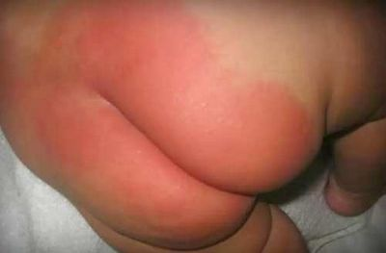опрелости
появляются эрозии, возникают мокнущие поверхности, ребенок становится беспокойным. При гиперемии кожи ее смазывают стерильным подсолнечным маслом, детским кремом; на мокнущую поверхность кладут примочки с буровской жидкостью, 0,5% раствором резорцина, 0,25% раствором нитрата серебра, 1—2% раствор танина, 0,1% раствор риванола. Рекомендуется делать гигиенические ванны с раствором перманганата калия.
Различают три степени опрелостей:
I степень характеризуется появлением умеренного покраснения кожи;
при II степени — появляются яркая краснота и эрозии на коже;
III степень сопровождается выраженным покраснением кожи и наличием мокнущей поверхности.
Появление опрелостей причиняет ребенку большие страдания. Кал, моча, мокрые пеленки, мыло, попадая на кожу, вызывают боль, чувство жжения. Ребенок становится беспокойным, плохо спит, капризничает.
Лечение - тщательный гигиенический уход за кожей ребенка.
Показаны местные и общие ванны с бледно-розовым раствором перманганата калия, отварами ромашки, коры дуба, череды.
При I степени кожу обрабатывают прокипяченным растительным маслом, масляным раствором витамина А, детским кремом, присыпкой. Во время смены белья делают «воздушные ванны» (пораженные участки кожи на время оставляют открытыми).
При II—III степени — на мокнущие поверхности кожи накладывают примочки с 0,5% раствором резорцина или 1,25% раствором нитрата серебра, или 0,1% раствором риванола, или болтушками.
Хорошим терапевтическим эффектом обладает кварц (бактерицидное, подсушивающее действие).
Потница - раздражение кожи, развивающееся вследствие повышенного
потоотделения и замедленного испарения пота. Чрезмерное потоотделение чаще всего вызвано жаркой или влажной погодой.
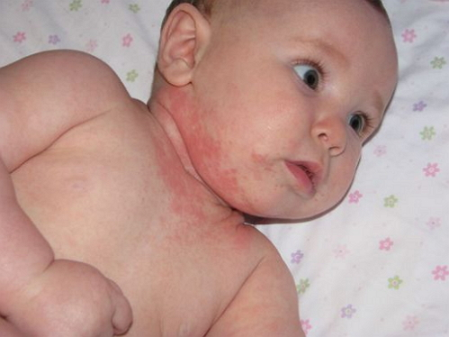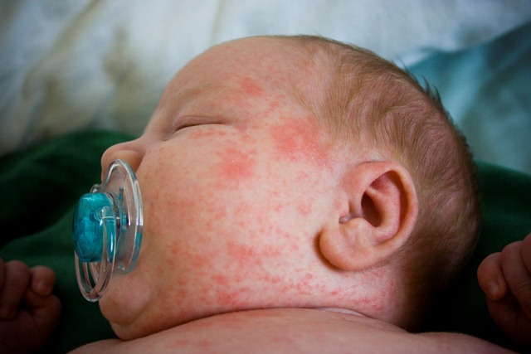 Потница может появляться в любом возрасте, но наиболее распространена у детей раннего возраста.
Этиология
Развитию потницы способствует перегревание при чрезмерном укутывании
ребёнка, особенно грудного возраста. Потница может появиться и при инфекционных заболеваниях, сопровождающихся лихорадкой с
обильным потоотделением, при наложении согревающих компрессов.
Клиника
Потница характеризуется мелкими (мелкоточечными) рассеянными или
сгруппированными пузырьками с прозрачным содержимым, появляющимся на закрытых участках кожи: у детей чаще на коже спины, ягодиц, шее, в кожных складках: межъягодичных, подмышечных впадинах. Элементы сыпи сливаются, в запущенных случаях образуются мокнущие очаги, особенно в складках кожи. У ослабленных детей при потливости может возникнуть на волосистой части
головы и нередко осложняется гнойничковыми заболеваниями кожи.
Лечение
Важно устранить факторы, ведущие к перегреванию. Полезны
воздушные ванны, частое проветривание помещения, водные процедуры в виде ванн с перманганатом калия (розовый раствор), дубовой коры или череды (светло-коричневый раствор); кожу складок после ванны можно припудрить присыпкой из талька и окиси цинка, обработать прокипячённым подсолнечным маслом, можно также протирать её (если нет мокнущих участков) 1% раствором салицилового спирта, водкой пополам с кипячёной водой или раствором календулы(1 столовая ложка на стакан кипячённой воды).
Не рекомендуется носить одежду из синтетической ткани.
Профилактика потницы и опрелостей:
В целях профилактики потницы необходимо бороться с потливостью и ухаживать за кожей больных; часто менять нательное бельё, протирать 1% или 2 % раствором салицилового или борного спирта или спиртовыми лосьонами. В жаркое время года
лучше пользоваться одеждой из хлопчатобумажной ткани. Маленьких детей не следует слишком тепло одевать, туго пеленать, полезны регулярные водные или воздушные ванны.
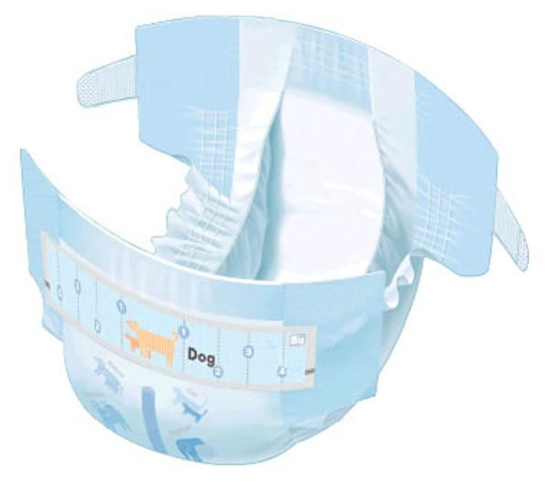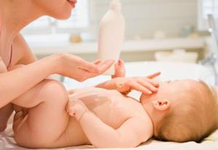
-памперсы использовать только на ночной сон или на прогулку с применением специальных кремов под подгузник;
-ежедневное принятие воздушных ванн;
-необходимо ежедневное купание малыша в кипяченой воде t 37-38 град.С
- после купания участки раздражения кожи обрабатывать кремом по
назначению врача: бепантем или крем,содержащий пантенол,детский крем, драполен и др.
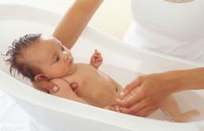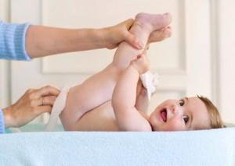
Детские кремы, рекомендуемые для применения новорожденным и детям первого года жизни: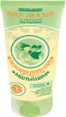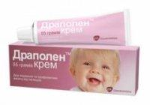 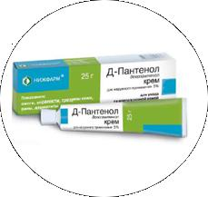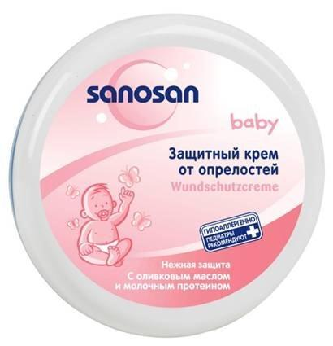
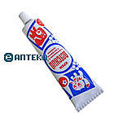 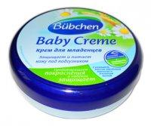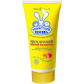
Крем Бюбхен для младенцев
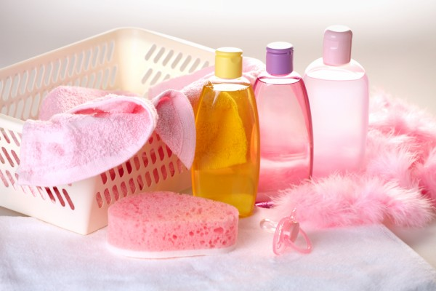
Лечение опрелости состоит в устранении причины и снятии воспаления. Устранение причины состоит в том, чтобы не допускать контакта мочи и пота с кожей ребенка. Смена подгузника должна происходить каждые 2-3 часа. После каждой смены подгузника ребенка необходимо подмыть, обсушить все складочки кожи, а затем нанести средство (мазь, крем, эмульсию, масло), которое снимет воспаление и предотвратит дальнейшее появление раздражения.
Опрелости могут быть разной степени: легкой, средней, тяжелой.
В зависимости от тяжести проявлений назначается и лечение.
При легкой степени дерматита специальное лечение не проводится. Достаточно наладить правильный уход за ребенком: обеспечить частую смену подгузника (при дефекации – немедленную), обработку кожи антисептическим, противовоспалительным, увлажняющим, защитным средством.
Лечение опрелостей средней и тяжелой степени надо проводить под наблюдением врача - дерматолога. Здесь уже понадобятся специальные средства: лечебный крем, мазь, эмульсии, лекарства, ванночки. Лечение сухих опрелостей отличается от лечения мокнущих.
Лечение опрелостей сегодня происходит при использовании целого арсенала специальных средств: кремы, мази, гели.
«Детский крем» Банальный «детский крем» (при легкой степени опрелости) поможет вылечить дерматит. Крем обладает увлажняющим, питательным и противовоспалительным действием. Он редко вызывает аллергические реакции, хорошо воспринимается детской кожей.
«Бюбхен для младенцев» Крем «Бюбхен для младенцев» очень хорошее средство, которым можно лечить пеленочный дерматит. Он помогает даже при опрелостях средней степени, используется ежедневно, как профилактика. В состав входит ромашка, оксид цинка, пантенол, различные натуральные масла и пчелиный воск.

«Бепантен» (крем, мазь) Выпускается в виде крема и мази. Крем имеет более легкую консистенцию. Мазь глубже проникает в кожу, имеет более выраженный лечебный эффект. Крем используют для профилактики, а также проводят лечение легких форм пелёночного дерматита.
В основу «бепантена» входит провитамин В5 (декспантенол). Благодаря ему быстро происходит заживление ран, слизистых оболочек, кожи. Кремом или мазью надо мазать после каждой смены подгузника. При опрелостях под мышками, за ушами, между пальцами ног средство наносится после купания на сухую поверхность кожи.

«Пантенол» (крем или гель) Имеет то же самое действующее вещество, что и «бепантен» - декспантенол. Это вещество, проникая в кожу, превращается в пантотеновую кислоту, которая нормализует обменные процессы в клетках, способствует восстановлению поврежденных клеток кожи, слизистой. Используется для лечения опрелостей пальцев ног, ягодиц, шеи, под мышками.
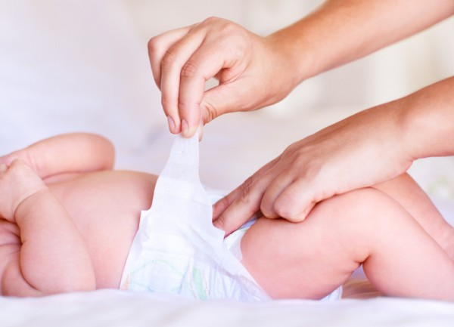

«Пантестин» (гель)
Это пантенол с мирамистином. Имеет сильную антибактериальную и противогрибковую активность, обладает противовоспалительным действием. Использование этого геля не дает присоединиться патогенной флоре. Лечение эффективно при опрелостях средней и тяжелой степени.
«Левомеколь» (мазь) используется для лечения инфицированных опрелостей. Это комбинированный препарат, в который входит антибиотик хлорамфеникол и иммуностимулятор метилурацил.
«Левомеколь» обладает дегидратирующими свойствами благодаря полиэтиленоксидам, которые входят в состав мази. Метилурацил обладает противовоспалительным свойством.
Лечение «Левомеколем» применяют при мокнущих опрелостях, осложненных гнойничками.
«Левомеколь» наносят на марлевую стерильную салфетку и прикладывают к больному участку кожи, предварительно промытому и подсушенному. Если опрелости локализуются между пальцами ног или за ушами, то «левомеколь» наносят без салфетки, непосредственно на кожу. «Левомеколь» надо применять только по назначению врача, особенно детям до года. «Левомеколь» иногда может вызывать аллергию. Применяют ванночки, промывания, примочки, врач может назначить промывания антисептическими растворами фурацилина, слабым раствором марганцовки, примочки из резорцина. Такие мероприятия направлены на подсушивание мокнущих опрелостей. Промывания и примочки надо делать только по рекомендации врача.
После промываний врачи обычно советуют прикладывать «левомеколь» или другие антибактериальные средства. При неосложненных опрелостях полезно делать ванночки на основе отваров трав: ромашки, череды, дубовой коры.

Воздушные ванны: для лечения различной степени опрелости показаны воздушные ванны. После подмывания, промывания опрелости, надо дать коже проветриться, не одевая сразу подгузник или одежду. Это ускорит заживление. Воздушные ванны проводят до обработки воспаленных поверхностей.

Аллергический дерматит (пеленочный дерматит)
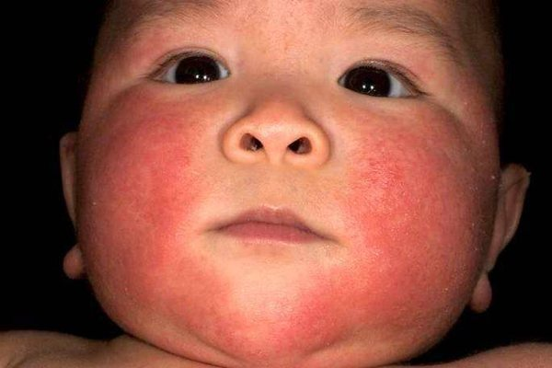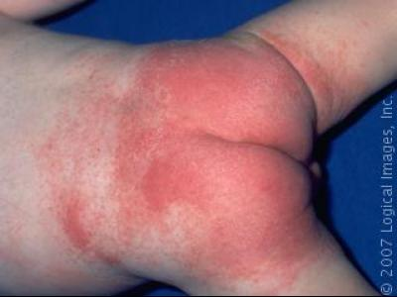

Это разновидность аллергического дерматита. Основными причинами развития дерматита является незрелость защитных механизмов кожи новорожденных и детей первых лет жизни. Основная причина развития дерматита - раздражение кожи пеленкой, подгузником, аллергическими компонентами искусственного питания. Частота развития пеленочного дерматита выше, чем многие думают. В течение первого года жизни легкий пеленочный дерматит развивается примерно у 50% новорожденных.
Причины развития пеленочного дерматита:
- -незрелость защитных механизмов кожи;
- механическое повреждение кожи (трение пеленками и подгузниками);
- химическое раздражение мочой и калом.
Основные требования к препарату для профилактики пеленочного дерматита:
- безопасность;
- отсутствие компонентов, не служащих для создания защитного барьера;
- отсутствие консервантов и ароматизаторов;
- легкость в нанесении и удалении.
Всеми этими качествами обладают мази бепантена и кремы, представленные выше.

ТЕМА 1.9: Инфекционные заболевания кожи и пупка новорожденных и детей первого года жизни
Пиодермия - одно из наиболее часто встречающихся гнойных заболеваний кожи, составляет 25 — 60% всех кожных заболеваний. Основными возбудителями пиодермии являются стафилококки, реже стрептококки. К пиодермиям относятся: пустулез, пузырчатка новорожденных, эксфолиативный дерматит новорожденных (Риттера болезнь), псевдофурункулез. Пиодермия новорожденного в дальнейшем может быть причиной сепсиса.
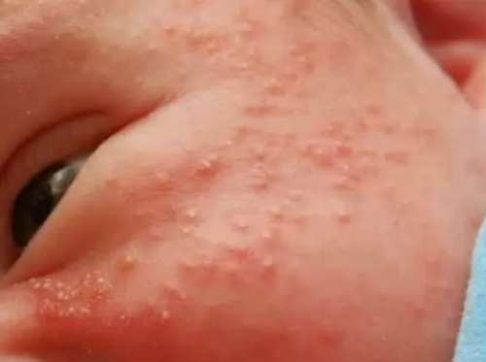
Пустулез характеризуется появлением на коже мелких пузырьков белого цвета, размером с просяное зерно. Содержимое пузырьков сначала серозное, затем становится гнойным. Через несколько дней пузырьки лопаются или подвергаются обратному развитию. Пузырьки снимают тампоном, смоченным в 96% спирте, после чего кожу смазывают спиртовым раствором метиленового синего или бриллиантового зеленого. Пузырьки можно прижигать указанными растворами без вскрытия. Кожу между пузырьками протирают 50% спиртом, показаны облучения лампой ультрафиолетового излучения. Делают гигиенические ванны с раствором перманганата калия. Антибиотики назначают только по строгим показаниям при угрозе развития сепсиса.
Пузырчатка новорожденного является заразным заболеванием и нередко возникает в виде эпидемических вспышек. На коже появляются пузыри различной величины, наполненные серозно-гнойным содержимым. Пузыри лопаются, обнажая эрозированную поверхность, которая довольно быстро эпителизируется. Больных пузырчаткой немедленно изолируют. При лечении пузырчатки стерильной иглой или ножницами вскрывают пузыри, содержимое пузыря снимают стерильной ватой, а эрозию смазывают спиртовым раствором метиленового синего или бриллиантового зеленого; ускоряет эпителизацию – эктерицид.
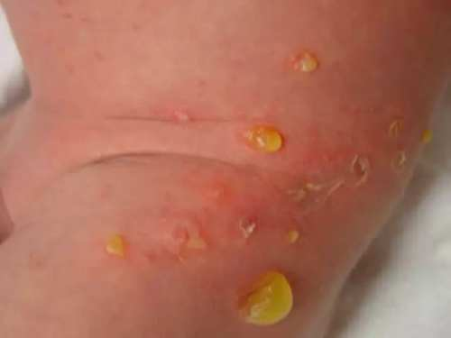ПУЗЫРЧАТКА

При обильном высыпании показаны антибиотики и стимулирующая терапия - переливания плазмы и введение гамма-глобулина.
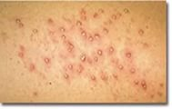Везикулопустулез
Везикулопустулез - воспаление эккриновых потовых желёз

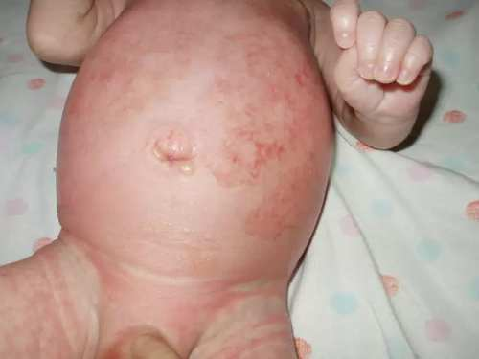
Эксфолиативный дерматит Риттера

Эксфолиативный дерматит Риттера - тяжелая форма пузырчатки, при которой происходит диффузное, обширное отслоение верхнего слоя кожи. У недоношенных и ослабленных детей развивается интоксикация, частое осложнение этого заболевания - сепсис. Это тяжело протекающее инфекционное заболевание бактериальной природы, поражающее кожные покровы ребенка. Возбудитель – стафилококк 2 фаговой группы (фаготип 71 или 71/55), есть данные о смешанном характере инфекции (стафилококк и стрептококк) в развитии данного заболевания.
Наиболее часто возникает на 1-2 неделе жизни новорожденного. Причины возникновения эксфолиативного дерматита Риттера у новорожденных –инфекция или контакт с инфицированным человеком, либо носителем инфекции.
Факторы риска:
- ослабленный сопутствующими инфекционными заболеваниями (например, омфалит – воспаление кожи и подкожно-жировой клетчатки) организм;
- в условиях стационара возможна передача возбудителя через руки медицинского персонала или белье;
- возможно инфицирование во внутриутробном периоде от материнского организма.
Прогноз при правильном лечении даже у недоношенных может быть благоприятным. Применяют антибиотики, переливания плазмы, при анемии — переливания крови, внутривенные вливания жидкостей, введение у-глобулина, витаминов. Пузыри вскрывают, подсушивают эрозированную поверхность и смазывают ее водными растворами метиленового синего или бриллиантового зеленого. На пораженные участки кожи для предупреждения травмирования накладывают стерильные марлевые салфетки с синтомициновой эмульсией или растительным маслом. Детей пеленают в стерильные пеленки. При улучшении состояния разрешают делать ванны из кипяченой воды с перманганатом калия.
Псевдофурункулез характеризуется появлением на волосистой части головы, на спине, ягодицах, бедрах плотных, размером от горошины до фасоли, багрово-красных инфильтратов. Постепенно размягчаясь, они вскрываются с выделением густого зеленовато-желтого гноя. Заболевание часто сопровождается общими расстройствами: отказом от груди, снижением массы тела, диспепсическими нарушениями, повышением температуры тела. При лечении вскрывают инфильтраты, вводят антибиотики, у-глобулин; показаны аутогемотерапия, переливание крови, местно — ультрафиолетовое облучение и УВЧ-терапия.
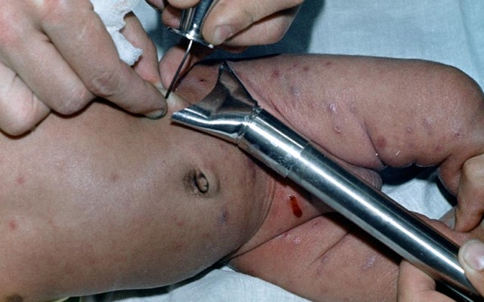

Воспалительные заболевания пупка у новорожденных развиваются вследствие инфицирования патогенным стафилококком, при нарушении асептики, неудовлетворительной технике обработки пупочного канатика. В норме пупочная ранка после отпадения остатка пупочного канатика заживает в течение 7—10 дней. При инфицировании заживление пупочной ранки происходит позже, в этой области и в окружающих тканях развивается различной интенсивности воспалительный процесс - омфалит.
Различают катаральную, гнойную и гангренозную формы омфалита.
При катаральной форме пупочная ранка мокнет, наблюдается серозное или серозно-геморрагическое отделяемое с образованием корочек, кожа вокруг гиперемирована.
Это воспаление кожи и подкожной клетчатки в области пупочной ранки у новорожденного. Возникает на 2-3 неделе жизни младенца.
Возбудителями заболевания чаще всего являются стафилококки, стрептококки, кишечная палочка.
Клинические проявления омфалита
- повышение температуры тела;
- плаксивость;
- ребенок ведет себя беспокойно, а в тяжелых случаях, наоборот, отличается вялостью;

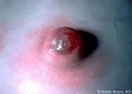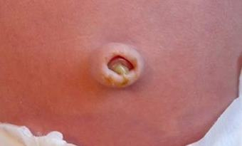
- плохой аппетит;
- уменьшение прибавки веса.
- отделяемое из ранки различного цвета (от светлого до темно-желтого, иногда с примесью крови);
- покраснение (гиперемия) пупочного кольца;
- местное повышение температуры кожи вокруг пупка (кожа горячая на ощупь);
- отечность кожи вокруг пупка;
- красные полосы (при присоединении воспаления лимфатических сосудов)
Лечение. При омфалите показаны антибиотики широкого спектра действия в соответствии с чувствительностью к ним микроорганизмов, выделенных из очага воспаления. Используют ампициллин, оксациллин и их комбинированный препарат (ампиокс), метициллин, эритромицин. Ранку обрабатывают перекисью водорода с закапыванием 96% спирта или смазыванием спиртовым раствором метиленового синего, бриллиантового зеленого, возможно также местное применение антибиотиков. Пупочную ранку лучше оставлять открытой. Применяют ультрафиолетовое облучение пупка. При гнойном омфалите местно применяют 2,5% метилурациловую (мстаииловую) или пентоксиловую мазь, на область пупочного кольца назначают ультрафиолетовое облучение или УВЧ-терапию, внутрь дибазол, пентоксил, метилурацил (метацил), витамины. Применяют также переливание плазмы, крови, введение антистафилококкового у-глобулина, антистафилококковой плазмы; разрешаются гигиенические ванны с перманганатом калия.
Мастит новорожденных возникает на фоне физиологического нагрубания молочных желез.Чаще наблюдается одностороннее поражение. Клинические проявления мастита: симптомы интоксикации ребенка, высокая температура тела, отставания прибавки массы тела, гиперемия, отек, флюктуация, выделение гноя. Осложнение - флегмона новорожденного или развитие сепсиса.

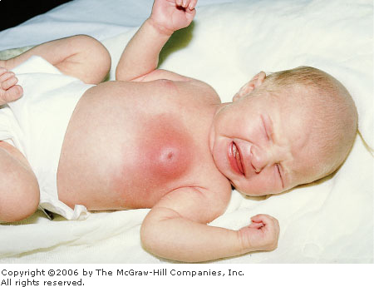Мастит новорожденного

ТЕМА 1.11.: Сепсис новорожденных. Особенности сестринского процесса при сепсисе.
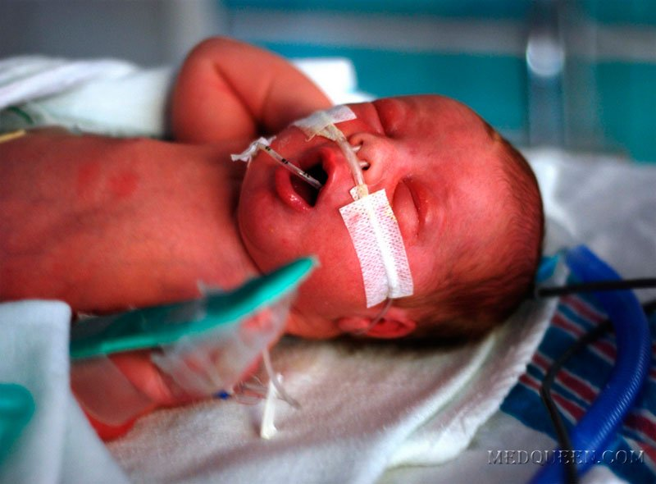
Сепсис новорожденных – генерализованное инфекционное заболевание, обусловленное непрерывным или периодическим поступлением микроорганизмов в кровь, протекающее на фоне первичного или приобретенного иммунодефицита.
Факторы, способствующие развитию сепсиса
- Незрелость ряда органов и система (в первую очередь ЦНС).
- Слабость иммунобиологических и ферментативных реакций.
- Повышенной сосудистой проницаемостью.
- Склонностью к генерализации патологических процессов.
- Острые и хронические инфекционные, гнойно-воспалительные заболевания у матери.
- Повреждение кожи новорожденного во время акушерских операций и такие манипуляции, как интубация, катетеризация подключичных и пупочных вен и др.
- Длительный безводный период.
- Внутриутробная гипоксия
Возбудители:
- - Чаще возбудителями сепсиса являются стафилококки и стрептококки (они не вызывают иммунитета и обладают выраженными сенсибилизирующими свойствами)
- - кишечная палочка, реже - пневмококки,
- - менингококки,
- - палочка Пфейффера (инфлюэнцы)
- - синегнойная палочка,
- - сальмонеллы,
- - плесневые грибы.
Внутриутробно: в антенатальном периоде - гематогенным путем, в связи с чем большую опасность для плода представляют инфекционные и гнойные заболевания матери во время беременности.
В интранатальном периоде - при заглатывании или аспирации инфицированных околоплодных вод и секрета родовых путей матери.
Источники заражения после рождения:
- больная мать;
- персонал, обслуживающий ребенка в родильном зале и в палате новорожденных;
- загрязненные предметы ухода;
- пища ребенка и вдыхаемый им воздух.
Входные ворота инфекции:
- любая раневая поверхность на коже и слизистых оболочках полости рта, носа, зева, половых органов у девочек;
- неповрежденные слизистые оболочки дыхательных путей, конъюнктивы и желудочно-кишечного тракта;
- пупочный канатик и пупочная ранка. Место внедрения инфекции носит характер гнойного воспаления: гнойный омфалит, длительно не отпадающая кровянистая корочка в центре пупка, пиодермия, гнойный конъюнктивит, флегмона, остеомиелит и др.;
- криптогенный сепсис (входные ворота не установлены).
Клиническая картина заболевания
Типы течения:
- септицемии
- септикопиемии.
Септицемия (наблюдается в основном у недоношенных и ослабленных доношенных детей).
Характеризуется: выраженными явлениями интоксикации организма без видимых локальных гнойно-воспалительных очагов.
Септикопиемия наблюдается образование пиемических очагов (абсцессы, флегмоны, деструктивные пневмонии, гнойный менингит, остеомиелит и др.).
Течение сепсиса (в зависимости от продолжительности течения процесса)
- молниеносное – 3-7 дней (септический шок, почти всегда летальный исход);
- острое - 4-8 нед.;
- затяжное - более 2 мес. (как правило, при врожденных иммунодефицитах).
Септицемия (характеризуется резкой интоксикацией организма).
Процесс иногда начинается остро.
- у ребенка внезапно повышается температура тела,
- резко ухудшается общее состояние, заостряются черты лица,
- кожа становится резко бледной,
- появляются цианоз носогубного треугольника,
- тахикардия, глухие тоны сердца,
- «токсическое» дыхание,
- артериальное давление снижается, резко меняется тургор тканей. Нарушение водно-минерального обмена ведет к резкому падению массы тела. Иногда применение антибактериальной и стимулирующей терапии приводит вначале к улучшению состояния ребенка, которое выражается в прекращении уменьшения массы тела и повышении аппетита. Дети начинают прибавлять в массе, становятся активнее. Чаще улучшение кратковременно. Болезнь прогрессирует, нарастает сенсибилизация организма. Серо-бледная в начале заболевания кожа становится восковидной, желтоватой, а позже даже желтушной. Нарастают признаки поражения нервной системы: резкая вялость и адинамия в ряде случаев сменяются беспокойством, могут наблюдаться судороги. Температура тела обычно не достигает высоких цифр, чаще бывает субфебрильной, иногда нормальной. Нарушается водно-минеральный обмен: небольшая пастозность тканей сменяется у ряда детей общим отеком. В ряде случаев развивается склерема. В разгар болезни нередко появляется токсико-аллергическая сыпь. В тяжелых случаях развивается геморрагический синдром. В этой фазе появляются новые инфекционные очаги: отит, пневмония, которые значительно утяжеляют течение заболевания. Если не удается ликвидировать септический процесс, наступает последняя фаза болезни, характеризующаяся резким истощением, прогрессирующим малокровием, отеками и заканчивающаяся смертью ребенка. В результате интоксикации страдает центральная и вегетативная нервная система. Часто наблюдаются возбуждение, резкая вялость, адинамия, гипотония мышц и сопорозное состояние, нарушение терморегуляции, ритма дыхания, повторные приступы асфиксии. Даже при отсутствии метастазов в легких нередки явления интерстициальной пневмонии, протекающей с очень небольшим количеством клинических симптомов и имеющей затяжное течение.
Часто на первое место выступают симптомы острого расстройства питания и пищеварения: отказ от груди, частая рвота, понос. Печень иногда достигает больших размеров. Может наблюдаться желтушность кожных покровов и склер. В крови - повышенное содержание прямого и непрямого билирубина. Селезенка прощупывается не всегда, обычно ее увеличение отмечается в терминальном периоде болезни. Часто обнаруживаются изменения в анализах мочи: белок, эритроциты, лейкоциты, гиалиновые и зернистые цилиндры (токсическое раздражение почек или цистит). Наблюдается появление сыпей, носящих полиморфный характер: токсическая эритема, петехии, кореподобная и гранулярная сыпи типа крапивницы, пемфигус, импетиго и др. У больных сепсисом недоношенных детей может развиться склерема (уплотнение кожи и подкожной клетчатки), которая захватывает голени, бедра, ягодицы и даже лицо. Слизистая оболочка рта обычно бывает сухой и яркой. Лимфатические узлы увеличены редко, и наблюдается это только вблизи входных ворот инфекции, но иногда увеличение регионарных лимфатических узлов и повышение температуры тела бывают почти единственными симптомами сепсиса.
Картина периферической крови (выражает общую септическую реакцию организма):
- обычно гипохромная анемия, степень которой находится в связи с длительностью заболевания;
- умеренный лейкоцитоз (12,0- 18,0 * 109/л), но возможны лейкопения и нейтрофилез со сдвигом влево;
- изредка встречается лейкемоидная реакция, эозинофилы большей частью отсутствуют либо их содержание резко снижено, эозинофилия редка;
- часто наблюдается моноцитоз (до 15-20%). Количество тромбоцитов в периферической крови обычно снижено;
- в костном мозге выявляется значительная активация гранулопоэза с гиперплазией гранулоцитов со сдвигом их формулы влево;
- СОЭ не может служить показателем для оценки тяжести септического процесса у новорожденных, так как она бывает не только повышенной, но и нормальной;
- нарушается система гипофиз - кора надпочечников: начальная фаза сепсиса протекает с увеличением уровня 17-кетостероидов, в тяжелых случаях количество их резко снижается;
- рано нарушается обмен витамина С, особенно снижается его содержание в надпочечниках;
- снижается также уровень витаминов А, группы В и содержание угольной ангидразы - фермента, регулирующего окислительные процессы. Септикопиемия (характеризуется образованием метастатических гнойных очагов);
- высокая температура тела ремитирующего или интермитирующего характера;
- метастазы появляются в ранние сроки заболевания. Появлению новых пиемических очагов у ребенка, как правило, предшествует повышение температуры тела;
- чаще наблюдаются гнойный отит, абсцедирующая пневмония, флегмона, артриты, перикардит.
Классификация и характеристика (в зависимости от входных ворот):
Пупочный сепсис
Встречается наиболее часто. Среди возбудителей в последние годы наибольшее значение имеют стафилококки. Входными воротами инфекции служит пупочная ранка. Инфицирование может произойти в период обработки пуповины и от начала демаркации культи пуповины до полной эпителизации пупочной ранки (чаще от 2-3 до 10-12 дней, а при обработке остатка пуповины металлической скобкой - до 5-6 дней). Первичный септический очаг бывает редко одиночным в пупочной ямке, чаще очаги встречаются в разных сочетаниях: в пупочных артериях и ямке или в пупочной вене и артериях. Артериит часто носит характер гнойного тромбартериита. В пупочной вене воспалительный процесс возникает реже и носит большей частью характер продуктивно-гнойного тромбофлебита. Пупочный сепсис может протекать как в виде септицемии, так и в виде септикопиемии. Метастазы при пупочном сепсисе: гнойный перитонит, гнойный менингит, остеомиелит и артриты, флегмоны различных областей, плеврит и абсцессы легких.
Отогенный
Наиболее частыми его возбудителями являются стрептококки, стафилококки и диплококки. Отиты могут быть как первичным очагом септического процесса, так и развиться в результате метастазирования. Симптомы развивающегося отита: беспокойство ребенка, отказ от груди, повышение температуры тела, небольшая ригидность затылочных мышц, подергивание мышц лица, болезненность при надавливании на козелки. Чаще бывают гнойные поражения среднего уха. При невритах в результате вовлечения в процесс лицевого нерва на пораженной стороне сглаживается носогубная складка.
Кожная форма
Источниками могут служить раневая поверхность, заболевания кожи (флегмона и др.).
Кишечная форма
В этом случае первичный очаг инфекции находится в кишечнике. Отмечаются тяжелые вспышки стафилококковой инфекции в детских отделениях родильных домов, преимущественно у недоношенных детей, по типу тяжелого язвенно-некротического колита (или энтерколита). Заболевание протекает довольно остро и напоминает иногда токсическую диспепсию. У детей наблюдаются срыгивания, рвота, частый стул, выраженные явления токсикоза, резкая бледность, резкое снижение массы тела, обезвоживание. Температура тела субфебрильная, реже высокая, но может быть и нормальной.
Классификация и характеристика (в зависимости от возбудителя)
Сепсис, вызываемый грамотрицательной флорой
Возбудители - клебсиелла, синегнойная палочка, и т. п. Клиническое своеобразие заболевания обусловлено токсичностью возбудителей. Часто наблюдается молниеносное течение. Преобладает септикопиемия, часто поражаются кости и суставы, оболочки мозга. Грозными осложнениями являются язвенно-некротический энтероколит и ДВС-синдром. Гнойные очаги характеризуются упорным и длительным течением. Летальность около 60%.
Грибковый сепсис (генерализованный кандидоз)
Морфологическими особенностями являются образование гранулем во внутренних органах, частое поражение желудочно-кишечного тракта, оболочек мозга, суставов. Заражение, как правило, происходит от матери (кандидоз половых органов). Входными воротами могут служить кожа и слизистые оболочки. Токсикоз выражен умеренно, отмечаются нарушения микроциркуляции, субфебрилитет или даже фебрильная лихорадка. Течение заболевания тяжелое.
Диагноз:
- повышенная температура тела;
- большое снижение первоначальной массы тела;
- акроцианоз или цианоз носогубного треугольника;
- ЦНС: угнетение, возбуждение, судороги;
- органы дыхания: тахипноэ, апноэ, втяжение уступчивых мест грудной клетки;
- сердечнососудистая система: тахи- брадикардия, гипо-гипертензия, глухость сердечных тонов, нитевидный пульс;
- кожа: бледность, серый/желтушный оттенок, сыпь, отечность, склерема, мраморность, цианоз, некроз, симптом «белого пятна», обширные дерматиты (типа пемфигуса), геморрагическая сыпь и др. ;
- ЖКТ: отказ от сосания, парез кишечника, диарея, патологическая потеря массы, гепатоспленомегалия, метиоризм;
- мочевыделительная система: олиго-анурия;
- система гемостаза: кровоточивость, тромбозы.
Бактериологический посев крови
Лабораторные признаки - воспалительные изменения в ликворе.
- Гипоксия, гиперкапния, ацидоз
- Изменение кривой сатурации кислорода и ЦВД
- Гипербилирубинемия
- Гипертрансфераземия
- Гипергликемия, гипогликемия
- Гиперазотемия
- Удлинение/укорочение времени свертывания крови и другие лабораторные признаки ДВС-синдрома.
Лабораторные показатели
- Лейкоцитоз > 15х109/л
- Лейкопения < 5х109/л
- Нейтрофилез > 6х109/л
- Нейтропения < 1,5х109/л
- Юные формы нейтрофилов > 1,5х109/л
- Токсическая зернистость нейтрофилов
- Нейтрофильный индекс > 0,2
- Уровень СР-белка > 6 мг/л
- Уровень прокальцитонина > 2 нг/мл
- Уровень интерлейкина- 8 > 100 пг/мл
Лечение
- Срочная госпитализация в специализированные отделения патологии новорожденных, при необходимости хирургического вмешательства - в хирургические отделения (палаты) для новорожденных.
- Вскармливание материнским молоком (грудь матери или сцеженное грудное молоко через зонд, из соски).
Терапия сепсиса новорожденных предполагает сочетание основного - этиотропного лечения с патогенетической коррекцией метаболических, иммунных и органных нарушений.
- Схемы антибактериальной терапии при высоком риске развития неонатального сепсиса
- Стартовая терапия Цефалоспорин 3-го поколения + аминогликозид; карбапенем (монотерапия)
Терапия резерва
- (или после уточнения возбудителя) Цефалоспорин 4-го поколения (цефепим) + резервный аминогликозид (амикацин); ванкомицин (монотерапия); защищенные пенициллины + аминогликозид
- Антибиотики глубокого резерва Имипинем/циластатин; линезолид (при MRS-инфекции)
- Терапия по жизненным показаниям - Фторхинолон (ципрофлоксацин)
-При проведении антибактериальной терапии необходимо осуществлять бактериологический мониторинг и при смене ведущего возбудителя своевременно заменять антибиотик с учетом резистентности микроорганизмов.
Применение иммунокорригирующих средств при сепсисе новорожденных
Иммунозаместительная терапия:
- иммуноглобулины для внутривенного введения (зарубежные или отечественные);
- интерферон человеческий лейкоцитарный.
- Рекомбинантные интерфероны (Виферон).
Коррекция дисбактериоза (противогрибковые препараты, эубиотики и пребиотики); гемодинамических и метаболических расстройств, коррекция гипо - или гиперкоагуляции, лечение сопутствующих заболеваний (перинатального поражения ЦНС, транзиторного гипотиреоза и т.п.). Обеспечение лечебно-охранительного режима с обезболиванием инвазивных манипуляций, и организация рационального вскармливания ребенка (приоритет грудного вскармливания (с форотификаторами для глубоконедоношенных детей), при необходимости - частичное или полное парентеральное питание). В периоде стихания клинических проявлений сепсиса начинается осторожное использование лечебного массажа, сухой иммерсии, упражнений в воде.
Прививки детям, перенесшим сепсис, разрешается проводить не ранее чем через 6-12 мес. после полного выздоровления по заключению консилиума врачей.
Профилактика
- Профилактика интра - и постнатального инфицирования;
- Своевременное выявление заболеваний;
- Проведение мер по антенатальной охране плода, так как при ряде осложнений беременности снижается резистентность плода к различным экзогенным воздействиям, а такие заболевания матери, как грипп, ангина, пиелит, гнойничковые заболевания и др., могут быть источником инфицирования плода и ребенка;
- Строжайшее соблюдение асептики и антисептики при уходе за новорожденным, особенно в период его пребывания в родильном доме. Соблюдение персоналом родильных домов санитарно-гигиенических требований;
- Лиц даже с незначительными гнойными процессами не следует допускать к уходу за новорожденным;
- Детей, родившихся от матерей с явлениями послеродового сепсиса или различными местными гнойными процессами, необходимо помешать в отдельное помещение, и они не должны контактировать ни с другими детьми, ни со своими матерями;
- Нельзя прикладывать к груди детей при заболевании матери гнойным маститом.

Особенности сестринского процесса при сепсисе новорождённых - инфекционном заболевании, возникающем при проникновении бактерий в кровь, характеризуется генерализованным поражением органов и систем, нарушением иммунитета.
Этиология: чаще встречаются стафилококки, но может быть различное сочетание микроорганизмов.
Эпидемиология: инфицирование внутриутробное, во время родов, после родов источник инфекции: больная мать, персонал, предметы ухода.
Входные ворота: пупочная ранка, кожа, слизистые оболочки, ЖКТ, ВДП.
Клинические формы сепсиса.
Септицемия - Клиническая форма сепсиса, при которой ярко выражены признаки нарастающего бактериального инфицированного токсикоза при отсутствии метастатических очагов гнойного воспаления.
- Гнойное воспаление на месте входных ворот
- Снижение аппетита до анорексии
- Плоская кривая динамика или резкая потеря массы тела
- Вялость, постанывание, адинамия
- Срыгивание, вздутие живота, неустойчивый стул
- Кожа бледная с серо-землистым оттенком
- Периодически высокие температуры до высоких цифр
- Увеличение печени и селезёнки
Септикопиемия – клиническая форма сепсиса, при которой ярко выраженные признаки бактериального инфекционного токсикоза сочетаются с почти одновременно развивающимися множественными гнойными метастатическими очагами (остеомиелит, гнойный отит, абсцессы, флегмоны), геморрагическим синдромом анемией.
Диагностика:
1) Характерные клинические симптомы
2) Бактериологическое исследование крови, мочи, спинальной жидкости, кала, слизи из зева, гноя.

Организация ухода и лечение
- Госпитализация в отдельный бокс специализированного отделения.
- Уход - по требованиям асептики, антисептики.
- Гигиеническое содержание ребёнка – систематический туалет кожи, слизистых оболочек глаз, носа, рта.
- Регулярное проветривание и обеззараживание воздуха бокса.
- Кормление сцеженным молоком через зонд или бутылочку чаще малыми порциями;
- Наблюдение за состоянием, регистрация t°, ЧД, ЧП, мочеиспускания, стула, массы тела;
- Строгое выполнение назначений врача: инъекции антибиотиков, в/в-капельные вливания инфузионных растворов, крови, антистафилококковой плазмы, антистафилококкового иммуноглобулина, местное лечение пиемических очагов.
Предрасполагающие факторы:
Нарушение санитарно-гигиенического режима, дефекты ухода, отягощенный акушерский анамнез, недоношенность, заболевания кожи, глаз, пупка ЖКТ, ВДП.

Сестринский процесс при гнойно-септических заболеваниях
Необходимо выявить настоящие, потенциальные проблемы, нарушенные жизненно важные потребности больного ребёнка и членов семьи.
Возможные проблемы больного ребёнка:
- нарушение питания вследствие интоксикации;
- нарушение терморегуляции;
- неадекватное питание;
- нарушение двигательной активности;
- нарушение сна;
- нарушение жизненно важных функций;
- высокий риск присоединения осложнений (менингита, пневмонии, отита и др.);
- угроза жизни.
Возможные проблемы родителей:
- тревога за ребёнка, дефицит знаний;
- чувство вины перед ребёнком;
- неуверенность в благополучном исходе;
- неадекватная оценка случившегося.

Сестринские вмешательства
Помочь родителям восполнить дефицит знаний о данном заболевании, убедить их в необходимости срочной госпитализации, помочь в её осуществлении, объяснить значение своевременного комплексного лечения для благополучного исхода заболевания, оказать психологическую поддержку.
Создать комфортные условия в палате: тёплое бельё, оптимальная t°, стерильные условия, соблюдение асептики и антисептики.
Осуществлять постоянное мониторирование состояния, регистрировать ЧДД, ЧСС, АД, массу тела, срыгивание, рвоту, стул, объём получаемой жидкости.
Несколько раз в день проводить осмотр кожи и слизистых, пупочной ранки, проводить обработку их антисептиками или по назначению врача – аэрозолями с антибиотиками, повязки с бактериофагами.
Обеспечить ребёнку адекватное питание. Способ кормления в зависимости от состояния ребёнка грудью или грудным молоком из бутылочки, при тяжёлом состоянии – через зонд, парентерально. Кормить медленно, делать перерывы, давать кислород до и после кормления, регистрировать в истории болезни количество получаемого молока.
Взаимодействовать в бригаде, строго выполнять назначения врача.
Обучить родителей уходу за проблемным ребёнком дома (оценивать состояние ребёнка, проводить контроль за t°, кожей, слизистыми, стулом и др.)
Научить проведению гигиенических и лечебных ванн, обработки кожи и слизистых. Посоветовать поощрять игровую деятельность с детьми. Рекомендовать профилактику интеркуррентных заболеваний.
Убедить родителей проводить динамическое наблюдение за ребёнком.

II. МАНИПУЛЯЦИОННЫЙ БЛОК
ТЕМА 1.8.: Заболевания кожи и пупка не бактериального характера
Уважаемые студенты! Вам необходимо отработать на фантоме по алгоритму действия манипуляции 1-4.
Манипуляция 1 Измерение температуры тела у детей

Измерение t° тела проводится медицинским термометром 2 раза в день (по назначению врача может чаще). При двукратном измерении, её проводят между 6-8 часами и 16-18 часами.
Измеряют t° в кожных складках, обычно в подмышечной впадине, паховой, шейной и др. складках. Может быть измерение t° в прямой кишке (t° в ней на 0,5° выше, время измерения меньше – 2-3 минуты).
Термометры медицинские хранят в сухой ёмкости после проведения дезинфекции.
Алгоритм измерения.
Перед подачей термометра пациенту встряхнуть его для возвращения ртути в резервуар. Проверить, чтобы ртуть опустилась до самых низких показателей, но обязательно ниже 35° С.
Подготовить часы, ручку, температурный лист.
Протереть насухо полотенцем подмышечную область, осмотреть кожу (при гиперемии, воспалении в этом месте нельзя измерять)
Термометр положить так, чтобы ртутный резервуар со всех сторон соприкасался с телом и находился в самой глубине подмышечной впадины. Прижать плечо к термометру, маленького ребёнка нужно держать во время всего измерения или запеленать закрытым способом.
Время измерения 10-15 мин.
Извлечь термометр, определить его показания, записать их в индивидуальный температурный лист (с повышенной температуры нужно сообщить врачу).
Термометр встряхнуть, погрузить в дезинфицирующий раствор 1% хлорамина на 30 минут, промыть, вытереть, поместить в футляр или лоток.
При необходимости быстро проверить t° используют моментальные термометры «Термотест» - полимерную пластинку, покрытую эмульсией из жидких кристаллов. Для измерения t° её накладывают на лоб, при t° 36-37° С на пластинке светлые буквы N (NORMA), при t° выше 37° С – F (FEBRIS – лихорадка).
При измерении температуры в прямой кишке нужно:
Уложить пациента (лучше на левый бок), маленьких детей можно уложить на спину.
Проверить целостность термометра, смазать стеклянную часть, содержащую резервуар, вазелином.
Раздвинуть ягодицы и ввести термометр в прямую кишку так, чтобы резервуар был внутри, прижать ягодицы, держать 3 мин.
Вынуть термометр, записать значения, термометр промыть, поместить в дезинфицирующий раствор.
На температурном листе поставить значение t° утром в обед и вечером синим или чёрном карандашом или ручкой.

Манипуляция 2 Обработка пупочной ранки
Показание:
«открытая» пупочная ранка.
Оснащение:
- стерильные ватные палочки;
- лоток для обработанного материала;
- 3% раствор перекиси водорода;
- 70% этиловый спирт;
- 5% раствор перманганата калия;
- стерильная пипетка;
- набор для пеленания приготовленный на пеленальном столике;
- резиновые перчатки;
- ёмкость с дезинфицирующим раствором, ветошь.
Обязательное условие:
При обработке пупочной ранки обязательно растягивать её края (даже при образовавшейся корочке).
Обработка пупочной ранки при омфалите.
Выполняется чаще м/с, но может быть обучена мама, т.к. обработка пупочной ранки проводится 3-4 раза в день.
Алгоритм проведения:
1) Приготовить: лекарственные препараты:
- 5% р-р перманганата калия
- 3% р-р перекиси водорода
- 70% спирт
- 1% р-р бриллиантовой зелени
- палочки
- помазки
- стерильный материал
2) Соблюдение асептики: вымыть руки или одеть перчатки
3) Развернуть ребёнка
4) Левой рукой развести края пупочной ранки
5) Правой взять помазок, смочить 3% р-ром перекиси водорода и обильно покрыть перекисью ранку. Затем обработать только ранку, тампон смочить р-ром перманганата калия или р-ром бриллиантовой зелени
6) По назначению врача при гнойном омфалите могут быть назначены повязки с гипертоническим р-ром, закапывание в ранку р-рахлорфиллипта

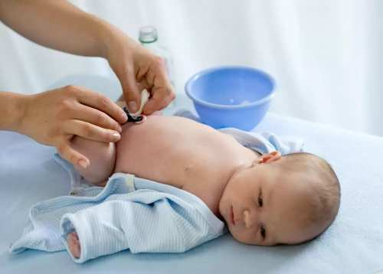

Манипуляция 3 Техника проведения гигиенической ванны новорожденному ребенку

Цель: соблюдение гигиены тела, обеспечение потребности ребёнка «быть чистым»,
формирование навыков чистоплотности, закаливание ребёнка
Показания: правильный гигиенический уход за кожей ребёнка
Оснащение: ванночка для купания, пеленка для ванны или подставка, водный термометр, детское большое махровое полотенце, чистый набор для пеленания или одежда, стерильное растительное масло, емкость для использованного белья, хозяйственное мыло и щётка для мытья ванночки, кувшин для ополаскивания, 2 ёмкости с кипячёной водой: комнатной температуры и водой с температурой 37 -38град. С
Обязательные условия:
- первую ванну проводить при разрешении врача после заживления пупочной ранки;
- не купать ребёнка сразу после кормления;
- температура воздуха в ванной комнате 22-24град. С;
- определять температуру воды только водным термометром ;
- не оставлять ребёнка без присмотра во время купания;
- внимательно следить за самочувствием ребёнка: цветом кожи, характером дыхания.
ПОДГОТОВКА К МАНИПУЛЯЦИИ:
• Подготовить все необходимое для купания;
•Обработать внутреннюю поверхность ванночки (мыло + щетка), ополоснуть кипятком
• Подготовить пеленальный столик, положить на него пелёнку;
• На дно ванночки положить пелёнку для предупреждения скольжения малыша;
• В ванну положить водный термометр, наполнить водой, чередуя холодную и горячую
воду. Температура воды для купания 37 - 38град. С;
• Набрать из ванны воду в кувшин для ополаскивания малыша;
• Раздеть ребёнка, подмыть;
- Сбросить белье в ёмкость для использованного белья.
ВЫПОЛНЕНИЕ МАНИПУЛЯЦИИ:
• Взять ребёнка на руки, уложив тельце на предплечье, второй рукой поддерживать
ягодицы и бедра;
• Медленно погрузить малыша в воду до линии сосков;
• Левой рукой поддерживать голову, верхнюю половину туловища, а кистью
фиксировать бедро ребёнка;
• Свободной правой рукой помыть ребёнка в следующем порядке: голова (ото лба к затылку) – шея – туловище – конечности. Последними мыть половые органы и межъягодичную область;
• Перевернуть ребёнка к себе затылком, помыть спинку, ягодички и ополоснуть водой из кувшина (температура воды 35 -36 град. С);
• Накинув полотенце, уложить на пеленальный столик, осушить кожу ребенка промокательными движениями .
ЗАВЕРШЕНИЕ МАНИПУЛЯЦИИ:
• Обработать естественные складки кожи стерильным растительным маслом или кремом .
• Одеть ребенка, уложить в кроватку, дать попить
• Использованные пеленки и полотенце поместить в ёмкость с грязным бельем. «Рукавичку» прокипятить.
• Воду из ванночки слить, ванночку сполоснуть.
Примечание:
¬ Купать ребёнка во второй половине дня, до 21 часа.
¬ Продолжительность ванны на первом году жизни 5 - 7 –10 мин.

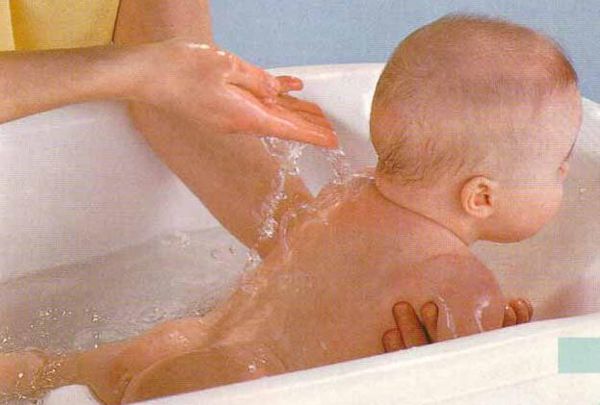

Манипуляция 4 Подмывание новорожденного

Цель: обеспечить удовлетворение потребности «быть чистым»,
формирование навыков чистоплотности, предупреждение попадания
инфекции «восходящим путем» в мочевыделительную систему
Показания: загрязнение тела при дефекации и мочеиспускании, смена подгузника/памперса
Оснащение: вода кипяченая до 3-х мес., проточная вода (Т 37-380С), марлевые салфетки, мягкая пеленка, чистое бельё, стерильное
растительноемасло (крем), перчатки.
Обязательныеусловия:
• Подмывать ребенка каждый раз после акта дефекации и мочеиспускания
Обязательно.
ПОДГОТОВКА К МАНИПУЛЯЦИИ:
• Подготовить необходимое оснащение
• Отрегулировать температуру воды в кране, ковшике
• Вымыть, осушить руки, надеть перчатки
• Снять с ребенка запачканную одежду, сложить в ёмкость для грязного
Белья.
ВЫПОЛНЕНИЕ МАНИПУЛЯЦИИ:
• Положить ребенка на левое (правое) предплечье, кистью
зафиксировать левое бедро ребёнка.
• Подмыть фантом ребенка (куклу) кипяченой водой (до 3-х месяцев), далее
под проточной водой, используя индивидуальные чистые салфетки,
проглаженных с 2-х сторон.
• Подмывать всю промежность ребенка аккуратными движениями
спереди назад от половых органов к анальному отверстию.
ЗАВЕРШЕНИЕ МАНИПУЛЯЦИИ:
• Мягкой пеленкой (салфеткой) промокательными движениями осушить
кожу ребенка.
• Обработать паховые, ягодичные складки стерильным растительным
маслом (кремом), при этом ребенок максимально открыт для принятия
воздушных ванн с целью закаливания и профилактики опрелостей и
потницы, запеленать ребенка.
• Снять перчатки, вымыть и осушить руки.

ТЕМА 1.9: Инфекционные заболевания кожи и пупка новорожденных и детей первого года жизни

Уважаемые студенты! При подготовке к практическому занятию данной темы вам необходимо отработать на фантоме по алгоритму действия манипуляции с 1 - 5.

Манипуляция 1 Проведение лечебной ванны
Ванна с перманганатом калия при опрелости, при везикулопустулёзе.
Алгоритм проведения:
1) В стеклянной баночке приготовить р-р перманганата калия (бросить несколько кристаллов в неё, хорошо размешать, если р-р светлый – добавить ещё, довести р-р до тёмного цвета).
2) Подготовить ванну как для гигиенической ванны:
а) Вымыть ванну или таз (для местной ванны)
б) Налить в неё воду, размешать, довести до t° 37°С (измерить водяным термометром)
3) Добавить воду р-р перманганата калия, хорошо перемешать, чтобы не было кристаллов, цвет воды должен быть равномерного цвета
4) Подготовить всё необходимое для пеленания ребёнка после ванны.
5) Ребёнка раздеть, опустить в ванну и держать в ванне минут 5-7.
6) Выпустить из ванны, кожу вытирать промокая.
7) Осмотреть кожу – элементы сыпи (везикулы) обработать, тушируя помазком, смоченным р-ром бриллиантовой зелени.
8) Запеленать ребёнка закрытым способом.
Ванна с ромашкой проводится так же, только ромашку заваривают в кипятке, затем процеживают и добавляют в ванну.

Манипуляция 2 Обработка кожи при везикулопустулезе
Элементы сыпи – везикулы или пустулы.
По назначению врача везикулы обрабатываются – тушируются 1% р-ром бриллиантовой зелени или р-ром перманганата калия, 1% р-ром анилиновых красителей.
Алгоритм проведения:
1) Подготовить стерильный материал:
- тампоны с ватой (помазки)
- лекарственные препараты (указаны выше)
- 70% спирт
2) Положить ребёнка на чистую пелёнку
3) Вымыть руки
4) Осмотреть кожу
5) Мелкие пузырьки прижечь помазком, смоченным р-ром бриллиантовой зелени или другими бактерицидными препаратами, следить, чтобы при обработке элементов содержимое не попадало на открытые участки кожи
6) Для обработки пустул (пузырьков, заполненных гноем) тампон смачивают спиртом, щипкообразным движением снимают оболочку пузыря (движение вверх, чтобы не втирать гной в кожу) и помазком прижигают водным р-ром бактерицидных препаратов (те, что указаны выше)
7) После обработки кожи все помазки, тампоны собирают в специальные ёмкости, бельё замачивается в дезинфицирующем растворе.
8) Руки тщательно моются.

Манипуляция 3 Закапывание капель в глаза
Прочитать название капель.
Поставить их в стаканчик с тёплой водой.
Раздельными ватными тампонами, смоченными р-ром фурацилина, поочерёдно обработать глаза от наружного угла к внутреннему.
Набрать лекарство в глазную пипетку и проверить t°, капнуть себе на руку.
При помощи ватного тампона оттянуть пальцем нижнее веко.
Не касаясь век ввести 2-3 капли лекарства в конъюнктивальную складку поочерёдно в оба глаза.
Излишки лекарства промокнуть ватным тампоном, с помощью которого оттягивали веко.

Манипуляция 4 Взятие крови для бактериологического исследования

1. Приготовить всё необходимое для взятия крови из вены:
- шприц, ёмкостью 20 мл
- иглу
- стерильные ватные шарики
- 70% спирт
- жгут
- подушечку
- лотки
- полученный из бактериологической лаборатории флакон с питательной средой, закрытый стерильной пробкой
- спиртовка
2. Объясните пациенту (матери ребенка) в доступной форме цель и ход процедуры.
3. Уложить или удобно усадить пациента.
4. Вымыть руки и наденьте перчатки.
5. Выполните венепункцию по общепринятым правилам стерильной иглой со шприцом и наберите в шприц 5-10 мл крови для посева.
6. Положите ватный шарик со спиртом на место венепункции и попросите пациента согнуть руку в локтевом суставе.
7. Обожгите над пламенем спиртовки извлечённую из вены иглу, горлышко бутылки или флакона с питательной средой.
8. Вылейте через обожжённую иглу из шприца кровь в питательную среду.
9. Обожгите над спиртовкой ватную пробку от флакона, удалённую во время посева, и закупорьте флакон.
10. Погрузите шприц, иглу, ватный шарик пациента, перчатки в ёмкость с дезинфицирующим р-ром.
11. Заполните сопроводительный документ и тотчас отправьте флакон с засеянной питательной средой в бактериологическую лабораторию.
12. Если нельзя сделать этого немедленно, следует поместить флакон в термостат или тёплое место.
13. Кровь для вирусологического исследования берут в стерильную пробирку и помещают не в термостат, а в холодильник.
14. Вымойте руки с мылом и проведите гигиеническую дезинфекцию.

Задание 5 Техника проведения туалета пупочной ранки при омфалите у новорожденных
Манипуляция - Техника проведения туалета пупочной ранки при омфалите у новорожденных.
Цель: лечебная.
Показания: омфалит у новорожденных.
Противопоказания: нет.
Оснащение: 3% раствор перикиси водорода, 70% спирт, 5% р-р перманганата калия.
Подготовка к процедуре.
1. Наденьте маску.
2. Вымойте руки теплой водой. Высушите чистым полотенцем ,
3. Обработайте два раза (с интервалом 15 минут) 1% р-ром хлорамина матрац на пеленальном столике. Вымойте руки. Наденьте перчатки.
4. После высыхания дез. р-ра расстелите на матраце пеленку.
5. Проверьте наличие на рабочем месте лекарственных средств, предметов ухода.
6. Проведите психологическую подготовку мамы, объясните ход процедуры.
7. Уложите ребенка на пеленку на пеленальный стол:
- распеленайте ребенка,
- осмотрите пупочную ранку.
Техника выполнения туалета пупочной ранки:
1. Ежедневный последовательный уход (обработка) пупочной ранки 3% раствором перикиси водорода, затем 70% р -ром спирта и 5% р-ром перманганата калия.
2. При избыточном отделяемом из ранки накладывают повязку с гипертоническим раствором и с раствором натрия хлорида.
3. Для ускорения эпителизации пупочной ранки применяют УФО.
4. Для местного лечения применяют стафилококковый бактериофаг.
Окончание процедуры:
Запеленайте ребенка. Положите в кроватку на бочок.
Инфекционный контроль:
1. Обработать пеленальный стол 1% р-ром хлорамина двукратно,
2. Погрузить пинцет в 3% р-р хлорамина на 60 мин.
3. Снять перчатки и погрузить в 3% раствор хлорамина на 60 минут.
4. Обработайте руки на гигиеническом уровне.

ТЕМА 1.11.: Сепсис новорожденных. Особенности сестринского процесса при сепсисе.
Уважаемый студент! При подготовке к практическому занятию данной темы Вам необходимо отработать на фантоме по алгоритму действия манипуляции с 1 по 4 Темы 1.8. Необходимо повторить манипуляцию № 4(забор крови на стерильность) предыдущей Темы 1.9, а также все манипуляции по уходу за новорожденным Темы 1.8.

III. БЛОК САМОКОНТРОЛЯ ЗНАНИЙ

ТЕМА 1.3: Особенности оказания сестринской помощи детям раннего возраста
Задание 1 Медицинская сестра посетила семью с целью профилактического патронажа.
Ребенку исполнился 1 месяц. После кормлений у ребенка отмечается беспокойство, часто плачет, сучит ножками. Ребенок находится на смешанном вскармливании, получает грудь матери и молочную смесь, так как мама считает, что молока у нее недостаточно. При контрольном вскармливании высосал 60 мл. грудного молока.
Психомоторное развитие: узнает маму, улыбается на разговор, подолгу разглядывает яркие предметы.
При осмотре: кожные покровы бледно-розовой окраски, на коже лица и шеи-мелкоточечная красного цвета сыпь, тургор тканей не изменен, ребенок активен, при пальпации живота отмечается вздутие и небольшое напряжение мышц. Стул 1-2 раза в день кашицеобразный без патологических примесей. Температура тела 36,8ºС.
1. Выявите основные проблемы ребенка. Поставьте сестринские диагнозы.
2. Оцените состояние ребенка.
3. Дайте рекомендации по режиму, питанию матери и ребенка.
4. Обучите маму проведению массажа.

Задание 2 Уважаемые студенты, вам предлагается подготовить самостоятельно презентацию ТЕМА: Сестринский процесс при заболеваниях кожи не бактериального характера или реферат на эту же тему на ваш выбор к следующему практическому занятию, при этом получив дополнительный балл за домашнюю работу.

ТЕМА 1.8.: Заболевания кожи и пупка не бактериального характера
Задание 1 Уважаемые студенты, в рабочих тетрадях ответьте на вопросы письменно. Затем свои ответы сравните с алгоритмом ответов.

Вопросы для выявления исходного уровня знаний к теме «Сестринский процесс при заболеваниях кожи, пупка при заболеваниях не бактериального характера».

1.Какие анатомо-физиологические особенности кожи способствуют заболеваниям у новорождённых?
2.Какие переходные физиологические состояния со стороны кожи Вы знаете?
3.Какие элементы сыпи Вам известны?
4. Как часто нужно подмывать грудного ребёнка?
5. Когда первый раз купают новорождённого?
6. Каковы основные причины перегревания ребёнка?

Задание 2 Заполните глоссарий по теме.
1.Потница -
2. Опрелость-
3. Роль медицинской сестры в профилактике заболеваний кожи у ребёнка -
Задание 3 Уважаемые студенты, обязательно решите самостоятельно предложенные задачи, затем сравните свой ответ с эталоном ответов.

Задача № 1
Вы участковая медсестра на патронаже ребёнка 8 дней. При осмотре малыша Вы увидели в его естественных складках кожи проявление потницы. Мама редко подмывает ребёнка, вытирает его салфетками, т.к. боится замочить пупочную ранку.
Задание:
1.Выявить проблемы и составить план сестринских вмешательств
2.Провести на фантоме технику подмывания грудного ребенка по алгоритму действия.
Задача № 2

Вы участковая медицинская сестра на патронаже, возраст ребёнка 1 месяц. Малыш закутан в байковое одеяло, на голове платок. В комнате душно, температура воздуха 28ºС, форточка закрыта. Ребёнок беспокойный, плачет, кожные покровы влажные на ощупь, кожа гиперемирована, в подмышечных и паховых складках проявления
опрелостей.
Аппетит хороший, сосёт активно.
Задание:
1. Определить проблемы пациента, составить план сестринских вмешательств
2. Продемонстрировать на фантоме технику проведения гигиенической ванны ребёнку по алгоритму.
ТЕМА 1.9: Инфекционные заболевания кожи и пупка новорожденных и детей первого года жизни

Задание 1 Уважаемые студенты, на поставленные вопросы ответьте письменно в рабочих тетрадях. Затем свои ответы сравните с алгоритмом ответов.
Вопросы для выявления уровня знаний к теме «Сестринский процесс при заболеваниях кожи, пупка бактериального характера».

1.Что такое пиодермия?
2.Какие факторы могут способствовать возникновению гнойно-септических заболеваний?
3.Что такое асептика и антисептика? Приведите примеры антисептиков.
4. Что означают термины: «мастит», «конъюнктивит», «омфалит», «флегмона»?

Задание 2 Уважаемые студенты, обязательно решите самостоятельно предложенные задачи № 3-4, затем сравните свой ответ с эталоном ответов.
Задача №3
Катя, 1 мес. Родители дома называют её Катюшей. Семья состоит из мамы, папы, бабушки, дедушки, брата 5 лет.
Диагноз при поступлении в стационар: Везикулопустулез. Родители считают, что ребёнка инфицировали в роддоме. Масса тела при поступлении 3600 г, длина 53 см, окружность головы 34 см, окружность груди 32см.
Аллергических реакций нет. В стационаре с ребёнком будет находиться мама. Дыхание: ЧДД – 60 в минуту, ритмичное. Носовое дыхание свободное, кашля нет. Питьё: ребёнок получает в соответствии с назначением врача.
Питание: ребёнок находится на свободном естественном вскармливании.
Мама питается рационально, режим соблюдает.Мочеиспускание 15 раз, моча соломенно-жёлтая, прозрачная.Стул после каждого кормления, кашицеобразный, желтого цвета, запах кислый.Периодически ребёнок беспокоен, живот вздут. Продолжительность сна 20 часов с перерывами на кормление.Температура тела нормальная. Температура в помещении 22°. Ребёнок пеленается закрытым способом.При уходе за ребёнком мать оставляет его на пеленальном столе без присмотра.Кожные покровы ребёнка бледно-розовые, единичные элементы везикулопустулезной сыпи на спине. В области паховых складок проявления опрелости.При уходе за ребёнком мама разговаривает с ним, поёт детские песни. Ребёнка окружают игрушки.
Задание:
1.Выявите проблемы ребенка, составьте план сестринских мероприятий.
2. Проведите беседу по уходу за ребенком.
3. Дайте рекомендации матери.

Задача №4
У ребёнка омфалит, флегмонозная форма. Причина развития омфалита – недостаточная обработка пупочной ранки.
Задание:
1.Выявите проблемы ребенка, составьте план медицинских вмешательств.
2. Дайте рекомендации матери по уходу за ребенком.

Задание 3
Тестовые задания Тема 1.9: «Инфекционные заболевания кожи и пупка новорожденных»

Выберите все правильные ответы.
1. Гнойничковые заболевания кожи новорождённого:
а) эритема
б) везикулопустулез
в) пузырчатка
г) опрелость
д) фурункулез

2. Стафилококки являются причиной:
а) везикулопустулеза
б) эритемы
в) желтушности
г) псевдофурункулеза

3. Факторы риска гнойно-септических заболеваний новорождённого:
а) стремительные роды
б) латентно-текущие инфекции матери
в) нарушение асептики
г) роды в ягодичномпредлежании

4. Сестринский уход за ребёнком с опрелостями включает проведение ванн:
а) воздушно
б) соленой
в) с раствором перманганата калия
г) с мятой

5. Везикулопустулез – это:
а) гиперемия, слущивание эпидермиса
б) красные пятна с яркой точкой в центре
в) пузырьки с прозрачным и гнойным содержимым
г) крупные поверхностные пузыри с мутным содержимым

6. Сестринский уход при везикулопустулезе:
а) лечебные ванны с растворами антисептиков
б) лечебные соленые ванны
в) обработка элементов 1% раствором бриллиантового зелёного
г) обработка элементов жидкостью Кастеллани

7. Причины омфалита:
а) инвазия пупочных вен
б) высокая перевязка пуповины
в) дородовое излитие околоплодных вод
г) асфиксия новорождённого
д) нарушение асептики при уходе за новорождённым

8. Клинические симптомы омфалита:
а) серозно-гнойное отделение из пупка
б) сухая корочка в области пупочного кольца
в) отёк и гиперемия пупочного кольца
г) плотные тяжистые вены выше и ниже пупка

9. Обработка катарального омфалита:
а) 3% раствором перекиси водорода и 70% раствором спирта
б) 5% раствора перманганата калия и 96% раствором спирта
в) 2% раствором бриллиантового зелёного и 5% раствором йода
г) стрептоцидом, стрептомициновой эмульсией

ТЕМА1.11: Сепсис новорожденных. Особенности сестринского процесса при сепсисе

Задание 1 Уважаемые студенты, на поставленные вопросы ответьте письменно в рабочих тетрадях. Затем свои ответы сравните с алгоритмом ответов.
1.Как называется заболевание, при котором инфекция попадает в кровь?
2.Какие возбудители гнойных заболеваний Вам известны?
3.Какие пути передачи инфекции Вам известны и кто может послужить источником инфекции новорождённому?
4.Что означают термины: «сепсис»

Задание 2 Задача №5

Ребенок 18 дней, поступил в отделение патологии новорожденных. Состояние тяжелое, кожные покровы бледно – серого цвета, температура тела 39,8 град. Ц. Дыхание кряхтящее, ЧДД-42 в мин. ЧСС-160 в мин. Живот вздут, по ходу кишечника урчание, стул зеленоватого цвета со слизью до 10 раз в сутки, сосет вяло, потерял первоначальный вес на 800 грамм. Из пупочной ранки-гнойное отделяемое.
Из анамнеза известно, что ребенок от второй беременности, протекавшей с токсикозом первой и второй половины беременности. Мать во время беременности перенесла острый пиелонефрит, находилась на стационарном лечении по сохранению беременности.
Задание:
- Выставите сестринский диагноз.
- Какие предрасполагающие факторы способствовали развитию заболевания у ребенка.
- Выявите основные проблемы пациента. Наметьте план сестринского вмешательства по выхаживанию новорожденного.

Задание 3 Тестовые задания Тема 1.11: «Сестринская помощь при сепсисе новорожденных»
Дайте все правильные ответы, свои ответы сравните с алгоритмом ответов.
1. Факторы риска развития сепсиса:
а) асфиксия
б) внутричерепная родовая травма
в) омфалит
г) пиодермия
д) нарушение асептики при уходе за новорождённым

2. Факторы, способствующие развитию сепсиса:
а) раннее прикладывание к груди
б) недоношенность
в) санация очагов инфекции у беременных
г) ежедневное купание
д) иммунодефицитные состояния
е) позднее прикладывание к груди

3. Для новорождённого с сепсисом характерно:
а) нарастание массы тела
б) отсутствие динамики массы тела
в) потеря массы тела
г) упорные срыгивания

4 У новорождённого с сепсисом кожные покровы:
а) розовые
б) серовато-бледные
в) розовые с акроцианозом
г) цианотичные

5. Принципы комбинированного лечения сепсиса:
а) дегидратационная терапия
б) противовоспалительное лечение
в) регидратационная терапия
д) санация очагов инфекции

6. Программа реабилитации при сепсисе:
а) базисная гормональная терапия
б) полная изоляция ребёнка
в) санация очагов инфекции
г) сохранение грудного вскармливания
д) иммунокоррекция
е) массаж, гимнастика
ж) лабораторный скрининг.

IV. БЛОК ЭТАЛОНА ОТВЕТОВ

ТЕМА 1.3: Особенности оказания сестринской помощи детям раннего возраста, составление планов сестринского ухода
Задание 1 Эталон ответа:
1. Выявите основные проблемы ребенка. Поставьте сестринские диагнозы.
Основные проблемы ребенка: беспокойство, вздутие живота, нарушение потребностей, есть, пить, выделять.
Сестринские диагнозы: нарушение функций работы кишечника, нерациональное вскармливание, дефицит знаний матери о рациональном питании ребенка первых месяцев жизни, потница.
2. Оцените состояние ребенка.
Состояние ребенка не угрожаемое для жизни, но у ребенка возникает чувство дискомфорта.
3. Дайте рекомендации по режиму, питанию матери и ребенка.
Медицинская сестра проведет беседу с мамой о рациональном питании кормящей матери, беседу по уходу за кожей ребенка. Пища кормящей матери должна содержать достаточное количество белков, жиров, углеводов, минеральных веществ и витаминов. В сутки она должна получать молока или кефира 500-600 гр., творога 50-100 гр., мяса или рыбы 200 гр., яйцо 1 шт., сахар 100 гр. (с чаем, компотом), свежие овощи и фрукты до 500-800 гр. Достаточно до 2-х л. жидкости (чай, компот, фруктовый сок, суп, молоко, кефир).
Запрещается: алкоголь, острая пища, чеснок и лук.
Медицинская сестра даст совет маме по режиму дня: достаточный сон 7-8 часов, прогулки на свежем воздухе. Рекомендует ежедневно обмывания до пояса или душ.
Медицинская сестра порекомендует провести контрольное кормление для определения количества высосанного молока.
По назначению врача проведет контроль за выполнением его назначений. Проведет манипуляцию: постановку газоотводной трубки. Обучит маму данной процедуре.
Медицинская сестра обучит маму правилам дачи докорма.
Докорм дают:
- после кормления грудным молоком;
- температура смеси 36-37ºС;
- смесь должна быть свежеприготовленной;
- объем докорма равен разнице между должным объемом разового кормления и количеством высосанного молока при контрольном кормлении.
4. Обучите маму проведению массажа.
Массаж для детей первых месяцев жизни необходим для развития психики ребенка, т.к. первые речевые реакции возникают в ответ на тактильные раздражители: поглаживание, растирание и разминание.
Правила проведения массажа: положительный психологический настрой; время проведения – между кормлением; температура воздуха в помещении не ниже 22ºС; обеспечить теплые руки массажиста; массаж проводится от периферии к центру, каждое воздействие заканчивается поглаживанием; положение ребенка на спине, на животе.
Поглаживание - легкие скользящие движения ладошек по поверхности кожи.
Растирание – наиболее сильное движение рук пальцев чем при поглаживании.
Комплекс от 1 до 3-х месяцев:
- поглаживающий массаж рук;
- поглаживающий массаж ног;
- выкладывание на живот;
- массаж спины;
- массаж живота;
- разгибание позвоночника;
- положение пловца.

ТЕМА 1.8: Заболевания кожи и пупка не бактериального характера

Эталоны ответов к вопросам для исходного уровня знаний .
1.Тонкий роговой слой, быстро слущивающийся эпителий, богатство кровеносных сосудов, чрезвычайная ранимость, быстрое проникновение микробов, снижена защитная функция кожи.
2.Физиологическое шелушение, токсическая эритема, физиологический катар или эритема, физиологическая желтуха.
3.Пятно, папула, везикула, пустула.
4. Подмывать грудного ребёнка необходимо после каждого мочеиспускания и акта дефекации проточной водой.
5. Первый раз купают новорождённого после заживления пупочной ранки
6. Основными причинами перегревания ребёнка являются: несоблюдение
температурного режима, отсутствие свежего воздуха (редкое проветривание) в помещении, где находится ребёнок, укутывание, прогулки в максимально закрытой коляске.

Эталоны ответов к вопросам для итогового уровня знаний на тему
«Сестринский процесс при заболеваниях кожи не бактериального характера»
1. Потница — раздражение кожи, развивающееся вследствие повышенного потоотделения и замедленного испарения пота. Чрезмерное потоотделение чаще всего вызвано жаркой или влажной погодой.
2. Опрелости – это повреждение кожных естественных складок, развивающееся в результате трения, соприкасающихся поверхностей кожи, раздражающего влияния
продуктов кожной секреции и других выделений организма.
3. Роль медицинской сестры в профилактике заболеваний кожи у детей раннего возраста: своевременное и правильное проведение
патронажей к новорождённому, с рекомендациями родителям ребёнка по уходу, режиму дня, питанию, закаливанию.
Эталон ответа к Задаче №1 на тему:
«Сестринский процесс при заболеваниях кожи не бактериального характера»
Проблемы- элементы сыпи на коже
Цели сестринского вмешательства - научить маму должным образом ухаживать за ребенком
Оценка результата
1.Рассказать и показать маме, как подмывать ребенка.
Подмывать ребёнка кипяченой водой t 37град.C переди назад после каждого мочеиспускания и акта дефекации.
Промокательными движениями просушить влажные участки кожи ребёнка.
После подмывания оставлять ребёнка открытым для принятия воздушных ванн.
2.Потница.
Научить маму, как проводить воздушные ванны после подмывания ребенка (t в ком нате 20-22 град.С. Продолжительность 2-3 мин.), 1 раз кожу естественных складок обрабатывать стерильным растительным
маслом или детским кремом. Памперсы одевать малышу на прогулку и ночной сон.

Задача №2 на тему: «Сестринский процесс при заболеваниях кожи не бактериального характера»
Проблемы пациента:
- опрелости
- изменение кожи в области естественных складок
- беспокойство
- нарушение комфортного состояния из-за неправильно подобранной одежды
Приоритетная проблема: опрелости
Краткосрочная цель: уменьшение высыпаний на коже в течение 1–2 дней
Долгосрочная цель: высыпания на коже исчезнут или существенно уменьшатся в течение 1 недели
План выполнения манипуляции
Мотивация:
1. Сообщить участковому врачу для оказания квалифицируемой помощи
2. Провести беседу с родственниками о создании комфортной обстановки профилактики потницы и опрелостей, обогащения воздуха кислородом и
обеспечении доступа свежего воздуха, поддерживая t воздуха в помещении 20-22 град.С.
3.Для уменьшения высыпаний на коже и профилактики повторения
заболевания обеспечить одевание ребёнка согласно температуре
окружающей среды, не укутывать.
4.Для уменьшения высыпаний на коже, профилактики потницы и опрелостей обеспечить гигиену кожи пациента
(гигиеническая и лечебная ванны) с последующей обработкой естественных складок стерильным
маслом (детским кремом), с применением воздушных ванн.
5.Для улучшения самочувствия ребенка обеспечить гигиенически правильный сон ребёнка.
6. Провести беседу с родственниками о правильной стирке нательного и постельного белья для уменьшения высыпаний на коже и профилактики повторения высыпания.
7. Проводить гигиеническую уборку комнаты 2 раза в день для соблюдения гигиенического режима.

Оценка: опрелости на коже существенно уменьшатся, затем исчезнут.
Цель будет достигнута.
ТЕМА 1.9: Инфекционные заболевания кожи и пупка новорожденных и детей первого года жизни
Задание 1
1.Гнойничковое воспаление кожи.
2.Инфекционные заболевания матери, нарушение ухода за детьми, нарушение асептики и антисептики, снижение иммунитета у новорождённых.
3.Асептика - комплекс мероприятий, направленных на предупреждение попадания микробов в организм человека.
Антисептика-комплекс мероприятий, направленных на уничтожение инфекции на объектах окружающей среды
4.Мастит - гнойное воспаление молочных желез,
Конъюнктивит - воспаление конъюнктивы глаз,
Омфалит - воспаление кожи и подкожной клетчатки около пупка.
Флегмона новорожденного - воспаление подкожной клетчатки.

Эталон ответа Задачи № 3
У ребенка Катюши,1 мес.- везикулопустулез. Причина развития-инфицирование кожи в родильном доме, но не исключена возможность инфицирования в домашних условиях из-за недостаточного ухода за новорожденным. Нарушена основная потребность ребенка быть здоровым. Единичные элементы везикулопустулезной сыпи на спине. В области паховых складок проявления опрелости. Ребенок беспокоен, отмечается вздутие живота.
Основная проблема-недостаточная осведомленность матери по уходу
Цель медицинского вмешательства - научить маму элементам ухода за пораженной кожей ребенка.
Эталон ответа Задачи № 4
У ребёнка омфалит, флегмонозная форма. Причина развития омфалита – недостаточная обработка пупочной ранки. Проблемы потребности:

1. Нормальное дыхание | N

2. Адекватное питание | Возраст
Слишком мал, чтобы обслуживать себя, нуждается в уходе
3. Физиологические отправления | N

4. Сон | Вздрагивает во сне

5. Движение | N

6. Одежда, личная гигиена | Мокнущий пупок, гнойное отделяемое

7. Поддержание нормальной t° | t° 39,9

8. Поддержание безопасности окружающей среды | Возможность развития сепсиса

9. Общение | N

10. Труд, отдых | -
Возраст ребенка | -Слишком мал

Проблемы ребенка:

1. Ребёнок не может организовать себе питание из-за малого возраста

3. Гнойное отделяемое из пупка | .

4.Возможность инфицирования поражённых участков кожи
Цель медицинского вмешательства - организовать должный уход и питание для быстрейшего выздоровления.

ТЕМА 1.11: Сепсис новорожденных. Особенности сестринского процесса при сепсисе

Задание 1

1.Сепсис.
2. Стрептококки, стафилококки, кишечная палочка, протей, синегнойная палочка и др.
3.Трасплацентарный, контактно-бытовой, фекально-оральный, парентеральный, медицинский.
4.Генерализованная инфекция организма, септицемия (наличие микробов в крови), септикопиемия (наличие гнойных очагов инфекции).

Задание 2 Эталон ответа Задачи №5
У ребёнка сепсис, септическая форма.
Сестринская оценка ситуации:
Анамнез: беременность первая, протекала с токсикозом пиелонефритом беременной.
Потенциальная проблема – не допустить развитие выраженной клинической картины заболевания, развития осложнений, обеспечить максимальный комфорт больному ребёнку.
План сестринских вмешательств | Обоснование

1. Информировать больного и его родственников о заболевании и возможных его осложнениях | 1.Обеспечивается право пациента на информацию
2. При госпитализации ребёнка обеспечить «цикличное» заполнение палат | 2.Возможно развитие «перекрёстной инфекции»
3Обеспечить в помещении, где находится  ребёнок, t° 18-20°, регулярно проводить уборки не менее 2-х раз в день | 3.Уменьшается концентрация  возбудителей во внешней среде

4. Обеспечить ребёнка естественным вскармливанием. | 4. Материнское молоко  способствует повышению иммунитета

5.Обучить родственников проведению массажа, гимнастики согласно возрастным комплексам. | 5.Предупреждается развитие гипотонии мышц.  Массаж, гимнастика укрепляют организм, способствуют повышению иммунитета

Задание 3 Эталоны ответов к тестовому контролю
Темы: 1.11:«Сестринский процесс при сепсисе новорожденных
1- в, г, д
2-б, д, е
3-б, в, г
4-б
5-б, г, д
6- в, г, д, ж

Максимальная сумма баллов за выполненную работу = 40

От 30 до 40 баллов - 5 (отлично);
От 25 до 29 баллов - 4 (хорошо);
От 24 до 20 баллов - 3(удовл.);
Менее 20 баллов - 2 (неудов).

Студенту, набравшему менее 20 баллов, необходимо повторно выполнить текстовые задания или внеаудиторную работу.

Использованная литература:

1. Григорьев К.И., Запруднов А.М. «Педиатрия с детскими инфекциями» Уч. Издание « Геотар-Медиа» 2015.
2. Рыбникова Е.В., Окуневская Т.В. Рабочая тетрадь по сестринскому делу в педиатрии. Часть 1, 2015.
3. http:// med-lib. ru/
7. http://www.doktor.ru /medifo
8. http://medifo, yome.ml.org

